 | Министерство науки и высшего образования Российской Федерации  Федеральное государственное автономное образовательное учреждение  высшего образования  «Московский государственный технический университет  имени Н.Э. Баумана  (национальный исследовательский университет)»  (МГТУ им. Н.Э. Баумана)

ФАКУЛЬТЕТ «Информатика и системы управления»

КАФЕДРА «Проектирование и технология производства электронной аппаратуры»

РАСЧЕТНО-ПОЯСНИТЕЛЬНАЯ ЗАПИСКА

К ВЫПУСКНОЙ КВАЛИФИКАЦИОННОЙ РАБОТЕ

НА ТЕМУ:

Разработка устройства, реализующего
гитарный эффект «Бит Крашер»

Студент ИУ4-83Б _________________ М.М. Куприянов
(Подпись, дата)

Руководитель ВКР _________________ В.В. Макарчук
(Подпись, дата)

Нормоконтролер _________________ Н.А. Сергеева
(Подпись, дата)

2026 г.
АННОТАЦИЯ

Расчетно-пояснительная записка 122 с., 34 рис., 10 табл., 16 источн.,
13 приложений.
ГИТАРНЫЙ ЭФФЕКТ, «БИТ КРАШЕР», АНАЛОГО-ЦИФРОВОЙ ПРЕОБРАЗОВАТЕЛЬ, ЦИФРО-АНАЛОГОВЫЙ ПРЕОБРАЗОВАТЕЛЬ, СХЕМА ВЫБОРКИ-ХРАНЕНИЯ, СХЕМОТЕХНИЧЕСКОЕ ПРОЕКТИРОВАНИЕ, КОНСТРУКТОРСКОЕ ПРОЕКТИРОВАНИЕ, ТЕХНОЛОГИЧЕСКОЕ ПРОЕКТИРОВАНИЕ
Представленная работа посвящена разработке электронного изделия, реализующего гитарный эффект «Бит Крашер». Такое изделие необходимо для изменения частотного спектра аналогового сигнала, что позволяет менять звучание гитарного инструмента. Его предполагается использовать при исполнении мелодий и музыкальных композиций на электрогитаре. Прошедший через спроектированное изделие звуковой сигнал приобретает характерные черты «роботизированности» и «зернистости».
Расчетно-пояснительная записка (РПЗ) включает в себя комплект документации, необходимой для разработки и производства изделия, состоящий из схем электрических структурной, функциональной и принципиальной, чертежей печатной платы, схемы сборки модуля электроники, деталей корпуса и самого изделия после сборки. Дополнительно в приложении к РПЗ представлены спецификация на изделие и перечень содержащихся в нем электронных компонентов. Приведены соображения по выбору характеристик спроектированного изделия и его электронной компонентной базы.

ABSTRACT

The Design and Explanatory Report 122 p., 34 pics, 10 tables, 16 sources,
13 apps.
GUITAR EFFECT, "BIT CRUSHER," ANALOG-TO-DIGITAL CONVERTER, DIGITAL-TO-ANALOG CONVERTER, SAMPLE-AND-HOLD CIRCUIT, CIRCUIT DESIGN, ENGINEERING DESIGN, TECHNOLOGICAL DESIGN
This work is dedicated to the development of an electronic device implementing the guitar effect "Bit Crusher." Such a device is necessary for modifying the frequency spectrum of an analog signal, which allows changing the sound of a guitar instrument. It is intended to be used when performing melodies and musical compositions on an electric guitar. The audio signal passing through the designed device acquires characteristic features of "robotic" and "grainy" sound.
The Design and Explanatory Report (DER) includes a set of documentation necessary for the development and production of the device, consisting of electrical circuit diagrams: structural, functional, and schematic; printed circuit board drawings; an electronics module assembly diagram; enclosure parts; and the final assembled device. Additionally, the DER appendix contains the device specification and a list of electronic components included in it. Considerations regarding the selection of characteristics for the designed device and its electronic component base are also provided.

СОДЕРЖАНИЕ

ПЕРЕЧЕНЬ СОКРАЩЕНИЙ И ОБОЗНАЧЕНИЙ 7
ВВЕДЕНИЕ 8
1 Технико-экономическое обоснование разработки изделия «Гитарный эффект «Бит Крашер» 12
1.1 Обзор существующих аналогов изделия и обоснование экономической целесообразности разработки изделия 12
1.2 Анализ задания на проектирование 16
Выводы 18
2 Конструкторско-схемотехнический раздел разработки изделия «Гитарный эффект «Бит Крашер» 19
2.1 Выбор архитектуры изделия 19
2.2 Проектирование схемы электрической структурной 21
2.3 Проектирование схемы электрической функциональной 23
2.4 Проектирование схемы электрической принципиальной 24
2.5 Выбор и анализ элементной базы изделия 26
2.6 Расчет коэффициентов электрической нагрузки 30
2.7 Расчет параметров печатного монтажа изделия 39
2.7.1 Минимальная ширина проводников 40
2.7.2 Минимальное значение диаметров монтажных отверстий 42
2.7.3 Минимальный диаметр контактных площадок 42
2.7.4 Расчёт минимального расстояния между элементами проводящего рисунка 43
2.8 Разработка печатной платы изделия 44
2.9 Разработка электронного модуля изделия 46
2.10 Расчет теплового режима 47
2.11 Расчет на механические воздействия 50
2.12 Расчет интенсивности отказов 54
2.13 Проектирование корпуса изделия 55
Выводы 60
3 Технологический раздел разработки изделия «Гитарный эффект «Бит Крашер» 62
3.1 Анализ конструкторской документации изделия 62
3.2 Анализ сборочного состава 63
3.3 Расчет и анализ коэффициента технологичности 65
3.4 Разработка схемы сборки изделия в серийном производстве 67
3.5 Разработка маршрутного технологического процесса сборки и монтажа изделия 69
3.6 Расчет и анализ такта выпуска 72
3.7 Разработка маршрутно-операционного технологического процесса сборки изделия 73
3.8 Разработка электронной модели 93
Выводы 95
4 Экспериментальные исследования и испытания изделия «Гитарный эффект «Бит Крашер» 97
4.1 Разработка программы испытаний изделия 97
4.2 Результаты моделирования изделия 98
4.3 Результаты экспериментального исследования изделия 100
Выводы 101
ЗАКЛЮЧЕНИЕ 103
СПИСОК ИСПОЛЬЗОВАННЫХ ИСТОЧНИКОВ 105
ПРИЛОЖЕНИЕ А 107
ПРИЛОЖЕНИЕ Б 108
ПРИЛОЖЕНИЕ В 109
ПРИЛОЖЕНИЕ Г 110
ПРИЛОЖЕНИЕ Д 112
ПРИЛОЖЕНИЕ Е 113
ПРИЛОЖЕНИЕ Ж 114
ПРИЛОЖЕНИЕ И 117
ПРИЛОЖЕНИЕ К 118
ПРИЛОЖЕНИЕ Л 119
ПРИЛОЖЕНИЕ М 120
ПРИЛОЖЕНИЕ Н 121
ПРИЛОЖЕНИЕ П 122

ПЕРЕЧЕНЬ СОКРАЩЕНИЙ И ОБОЗНАЧЕНИЙ

В настоящей выпускной квалификационной работе применены следующие сокращения и обозначения:
АЦП – аналого-цифровой преобразователь
ГОСТ – государственный стандарт
ГЭ – гитарный эффект
ДПП – двухсторонняя печатная плата
ЕСКД – Единая система конструкторской документации
ИМС – интегральная микросхема
КМО – компоненты, монтируемые в отверстия
КМП – компоненты, монтируемые на поверхность
ОУ – операционный усилитель
ПП – печатная плата
РПЗ – расчётно-пояснительная записка
РТЗ – расширенное техническое задание
САПР – система автоматизированного проектирования
СВХ – схема выборки-хранения
ТЗ – техническое задание
ТРИЗ – теория решения изобретательских задач
ЦАП – цифро-аналоговый преобразователь
ЭА – электронная аппаратура
ЭРЭ – электрорадиоэлемент
ЭС – электронное средство
ABS – Acrylonitrile Butadiene Styrene (акрилонитрилбутадиенстирол)
FDM – Fused Deposition Modeling (Моделирование методом послойного наплавления)
SNR – Signal-to-noise ratio (отношение сигнал/шум)

ВВЕДЕНИЕ

Создание новых музыкальных инструментов было занятием людей задолго до появления современной цивилизации. Необычное звучание выделяло исполнителей среди равных. Множество талантов раскрылось с помощью уникальных звуковых профилей. Изобретая альтернативу классическим инструментам, музыканты проявляли и продолжают проявлять свою креативность, раз за разом расширяя диапазон звуковых волн, достигающих ушей слушателей.
С распространением электричества радиолюбители стали использовать доступные ЭРЭ для создания изделий, искажающих сигнал инструментов, в том числе и гитар. Такие изделия начали называть гитарными эффектами. Самыми популярными из ГЭ признаны «Дисторшн», «Фузз», «Вибрато» и др. Однако, создание первых цифровых программ для персональных компьютеров, осуществляющих функции обработки звуковых сигналов, поставило перед разработчиками программного обеспечения необходимость решения проблемы низкой разрядности. Малая разрядность искажала сигналы и «роботизированность», создаваемая несовершенными изделиями, стала узнаваемой и полюбилась слушателям. После лет усовершенствования электронной аппаратуры встала задача искусственно создать такие искажения звукового сигнала. Решить ее был призван ГЭ, названный «Бит Крашер». Особенность этого эффекта заключается в использовании двух основных принципов: понижение разрядности цифровой формы сигнала и уменьшение частоты его дискретизации.
Оба упомянутых принципа в современных изделиях реализуются при помощи цифровой обработки сигналов. Программное обеспечение или отдельный прибор обычно использует микроконтроллер или другой программируемый модуль для работы с сигналом как набором цифровых линий. Аналого-цифровое преобразование в современных изделиях осуществляется с целью удобства работы с сигналом.
Представляемая работа, в противовес существующим на рынке техническим решениям, с целью сохранения аутентичности звука и лучшего контроля над каждым этапом преобразования использует дискретные элементы и микросхемы. Преобразование звукового сигнала из аналоговой формы в цифровую для создания звукового эффекта совершается в нем не как конечная цель, а для создания возможности дальнейшей работы с сигналом. Весь процесс изменения сигнала осуществляется в данном случае в соответствии со строго обозначенной последовательностью. Дополнительно стоит отметить разделение этой последовательности на функциональные модули, речь о которых пойдет дальше, что дает возможность совершенствовать разработанное изделие согласно этим отдельным модулям, без необходимости замены всей архитектуры системы.
Актуальность работы обусловлена недостаточным количеством аналогов разработанного изделия на отечественном рынке. Выбирая изделия с указанной выше структурой, использующей дискретные ЭРЭ и ИМС, круг производителей сокращается еще больше. В результате анализа цена на указанную продукцию, представленную на зарубежном рынке, оказывается слишком высокой вследствие наличия дополнительных логистических и таможенных затрат.
Целью работы являлось создание макетного образца изделия «Гитарный эффект «Бит Крашер», а также конструкторско-технологической документации к нему, включающей в себя расчетную и графическую части.
Сборка и тестирование образца будет служить основой для оценки предложенных технических решений, а также проверки корректности функционирования и достижения заявленных характеристик.
Для достижения поставленной цели был выполнен следующий комплекс работ:
- разработка структурной схемы Э1,
- разработка функциональной схемы Э2,
- разработка принципиальной схемы Э3,
- разработка конструкции печатной платы,
- разработка конструкции электронного модуля,
- разработка конструкции корпуса изделия,
- разработка конструкции всего изделия в целом,
- разработка технологического процесса сборки изделия,
- расчёты изделия на механические и тепловые воздействия,
- разработка технологического процесса изделия,
- сборка макетного образца изделия,
- разработка методики и испытательного стенда для контроля рабочих характеристик изделия.
Исходными данными для работы являлись:
- задание на выполнение квалификационной работы бакалавра,
- календарный план выполнения квалификационной работы бакалавра.
Результатами работы являются:
- электрическая структурная схема (Э1),
- электрическая функциональная схема (Э2),
- электрическая принципиальная схема (Э3),
- чертеж печатной платы,
- сборочный чертёж электронного модуля,
- чертеж основания корпуса изделия,
- чертеж крышки корпуса изделия,
- сборочный чертёж изделия,
- эскизный технологический процесс сборки изделия,
- расчёт программы выпуска изделия,
- отчёт по проведению контрольных испытаний изделия.
Структура и объем работы. Работа разделена на четыре раздела. В первом разделе проведен анализ технико-экономического обоснования выполнения работы путем анализа его технического задания, а также выполнен сравнительный анализ функциональных параметров существующих аналогов.
Второй раздел содержит результаты конструкторско-схемотехнического проектирования разработанного изделия. В нём приведено описание процесса разработки структурной, функциональной и принципиальной электрических схем, конструкций печатной платы и корпуса и выполнены необходимые для этого схемотехнические и конструкторские расчеты.
В третьем разделе изложены результаты технологического проектирования создаваемого изделия. Изложены процесс разработки схем сборки изделия и результаты расчета и анализа его технологичности.
Заключительный четвертый раздел включает в себя результаты экспериментальных исследований созданного изделия, для чего были выполнены работы по созданию измерительного стенда, методик проведения измерений и анализа результатов проведенных экспериментов.
В заключении кратко подведены итоги проделанной работы.

Технико-экономическое обоснование разработки изделия «Гитарный эффект «Бит Крашер»

Обзор существующих аналогов изделия и обоснование экономической целесообразности разработки изделия

Основной задачей изделий типа «Бит Крашер» является изменение спектра звукового сигнала. Ожидаемую форму можно описать как ступенчатое изменение сигнала во времени, т.е. такие изделия должны обеспечить соответствующий спектральный диапазон.
Наиболее частые параметры, по которым описывается необходимый частотный спектр и определяются достоинства ГЭ «Бит Крашер» — это частота дискретизации сигнала, количество разрядов и полоса пропускания. Примем их в качестве фундаментальных характеристик именно для такого типа изделий. Также не стоит забывать и про универсальные для изделий электроники параметры: вес, габариты, потребляемый ток, количество функций и стоимость. Отдельно выделим как характеристику способ преобразования, что, как было сказано ранее, влияет на сохранение аутентичности звука и модульности архитектуры изделия. Проведем анализ представленных на рынке аналогов по этим характеристикам. Стоит отметить, что в данном разделе под аналогами подразумеваются самостоятельные изделия, а не устанавливаемое программное обеспечение, поскольку цель работы – создание образца изделия, а не программы.
Рассмотрим изделие, реализующее функции гитарного эффекта «Бит Крашер» от фирмы Sonicake (КНР) [1]. Его внешний вид представлен на рисунке 1.1.

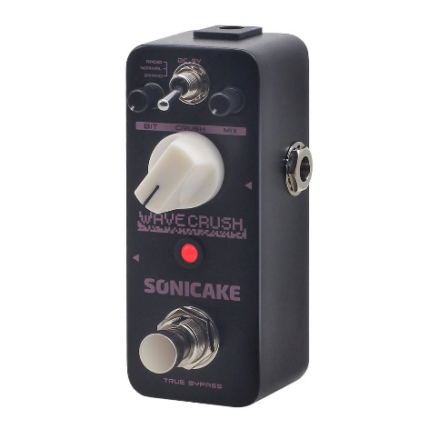
Рисунок 1.1 – Внешний вид изделия, реализующего функции гитарного эффекта «Бит Крашер» фирмы «Sonicake» (КНР)

Представленное изделие имеет следующие функциональные параметры:
- вес: 125 г; данный вес обеспечивает комфорт при переноске и использовании,
- габаритные размеры: 92х38х36 мм; указанные размеры делают изделие портативным,
- потребляемый ток: 110 мА; небольшой ток позволяет экономить электроэнергию,
- количество функций: 3; совмещение нескольких режимов работы увеличивает вариативность использования изделия, что положительно влияет на спрос на него,
- стоимость: 6390 руб.; указана рыночная цена на данное изделие,
- частота дискретизации: 0,75 - 44 кГц; большая вариативность выбора частоты дискретизации влияет на возможность изменения степени искажения звукового сигнала; чем меньше частота дискретизации, тем более искаженным будет звук,
- количество разрядов: от 5 до 16; большая вариативность выбора количества разрядов влияет на возможность изменения степени искажения сигнала; чем меньше количество разрядов, тем более искаженным будет звук,
- полоса пропускания: 20 Гц - 20 кГц; частоты, на которых работает изделие, соответствуют слышимому человеческим ухом звуковому диапазону,
- способ преобразования: цифровой; цифровое преобразование не требует большого количества ЭРЭ и ИМС, однако не предоставляет тех преимуществ, которые были перечислены при описании преобразовании дискретными элементами.
Эти характеристики позволяют оценить функциональность и особенности данной модели ГЭ.
Также рассмотрим гитарный эффект «Бит Крашер» от Electro-Harmonix (США) [2]. Его внешний вид представлен на рисунке 1.2.

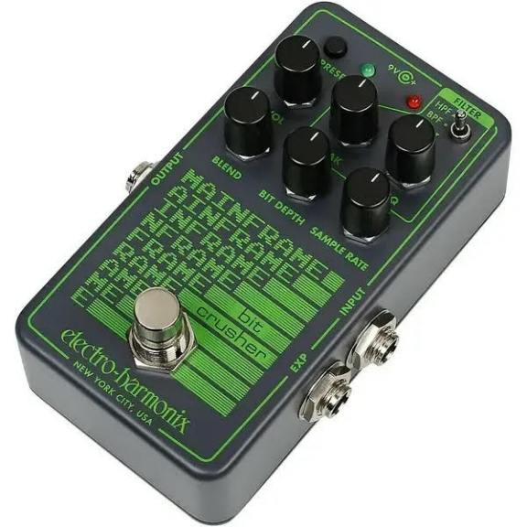
Рисунок 1.2 - Внешний вид изделия, реализующего гитарный эффект «Бит Крашер» (фирма «Electro-Harmonix» (США)

Представленное изделие имеет следующие функциональные параметры:
- вес: 350 г; небольшой вес обеспечивает комфорт в переноске и использовании,
- габариты: 115х70х55 мм; малые габариты делают изделие портативным,
- потребляемый ток: 100 мА; небольшой ток позволяет экономить электроэнергию,
- количество функций: 5; совмещение нескольких режимов работы увеличивает вариативность использования изделия, что положительно влияет на спрос на него,
- стоимость: 23000 руб.; указана рыночная цена на данное изделие,
- частота дискретизации: 0,11 – 48 кГц; большая вариативность выбора частоты дискретизации влияет на возможность изменения степени искажения сигнала; чем меньше частота дискретизации, тем более искаженным будет звук,
- количество разрядов: от 1 до 24; большая вариативность выбора количества разрядов влияет на возможность изменения степени искажения сигнала; чем меньше количество разрядов, тем более искаженным будет звук,
- полоса пропускания: 20 Гц - 20 кГц; частоты, на которых работает изделие, соответствуют слышимому человеческим ухом звуковому диапазону,
- способ преобразования: цифровой; цифровое преобразование не требует большого количества ЭРЭ и ИМС, однако не предоставляет тех преимуществ, которые были перечислены при описании преобразовании дискретными элементами.
Эти характеристики позволяют оценить функциональность и особенности данной модели ГЭ.
По итогам анализа характеристик аналогов можно сделать следующие выводы.
Рассмотренные аналоги выделяются своей вариативностью. В качестве достоинств этих изделий можно выделить возможность изменения частоты дискретизации и количества разрядов. Эти параметры значительно увеличивают варианты использования изделия. Также достоинствами являются количество функций и малые габариты. Совмещение этих двух параметров позволяет потенциальному покупателю получить большую функциональность в корпусе меньших размеров.
Недостатками изделия назовем цифровое преобразование сигнала, сопровождающееся спектральными потерями в уникальном звуке инструмента, подключенного ко входу, и его высокую стоимость, которая сделает его менее доступным для покупателей.
Стоит заметить, что представленные модели произведены зарубежом, что делает потенциального пользователя зависимым от импорта товаров. На отечественном рынке сопоставимых по функционалу аналогов практически нет.
Обзор аналогов помогает определить возможные сильные и слабые стороны разрабатываемого изделия. Такое рассмотрение выделяет основные различия между существующими решениями и разрабатываемым изделием, чтобы иметь понимание какие характеристики можно превратить в преимущества готового продукта.

Анализ задания на проектирование

Проведенный анализ расширенного технического задания позволяет выделить требования и характеристики к изделию:
- способ преобразования: на дискретных ЭРЭ и ИМС; такая архитектура сохраняет аутентичное звучание гитарного инструмента, а также дает возможность легкой замены модулей преобразователя,
- габаритные размеры: до 150х100х50 мм; выбранный способ преобразования обеспечивает умеренные размеры изделия; важно заметить, что использование большего количества ЭРЭ и ИМС увеличивает габаритные размеры,
- вес: до 500 г; габаритные размеры ставят ограничения на снижение итогового веса изделия, однако такое его значение можно признать умеренным,
- потребляемый ток: до 200 мА; обеспечение небольшого тока необходимо для малого расхода электроэнергии, а следовательно, и денежных и инфраструктурных затрат на функционирование прибора,
- количество функций: 1; создание изделия с меньшим количеством функций и режимов работы удешевляет его и уменьшает его сложность,
- стоимость: 2000 руб.; указана примерная цена на данное изделие, что в сравнении с аналогами делает его более доступным,
- частота дискретизации: 100 кГц; уменьшение частоты дискретизации позволяет менять характеристики звука и часто используется в ГЭ «Бит Крашер», однако в данной работе такая задача не ставится; большая частота дискретизации избавляет изделие от нежелательного явления алиасинга (наложения спектров при слишком малой частоте дискретизации), обеспечивая передискретизацию,
- количество разрядов: 4; этот параметр напрямую влияет на степень искажения; в данной работе для упрощения конструкции обеспечивается малая количество разрядов, что вносит значительные искажения в сигнал; при анализе необходимой величины этого параметра было найдено техническое противоречие; увеличение числа выполняемых разрядов геометрически увеличивает количество необходимых элементов, а следовательно, и габариты изделия; решение данного противоречия представлено в главе, посвященной схемотехнической разработке изделия,
- полоса пропускания: 4 Гц – 40 кГц; частоты, на которых работает изделие, соответствуют слышимому человеческим ухом звуковому диапазону,
- питание: +9 В; такое стандартное значение питания предполагается обеспечивать распространенной батареи типа «Крона»; большинство ИМС, которые могут использоваться в данной работе, работают от напряжения питания +5 В, однако для обеспечения точного преобразования необходимо стабилизировать это питание; для этого используется источник питания с типовым значением, большим чем +5 В.
Учитывая приведенные характеристики, проектируемое изделие можно описать как недорогой, малопотребляющий гитарный эффект, обладающий небольшими размерами и весом, выполняющий серьезные спектральные преобразования для получения ступенчатой формы временной диаграммы звукового сигнала.

Выводы

Проведен сравнительный обзор характеристик продуктов-аналогов «Гитарный эффект «Бит Крашер», представленных на рынке. Главными их недостатками были признаны однообразие способа преобразования и его несовпадение с требуемым, а также высокая стоимость изделий. Первый недостаток влияет на желание потребителя сохранять уникальный звук музыкального инструмента при использовании прибора, а также он не обеспечивает достаточной вариативности в замене модулей без изменения всей архитектуры. Второй недостаток сокращает количество потенциальных покупателей, поскольку высокая цена на изделие значительно уменьшает его доступность.
По итогам анализа технического задания были выявлены требуемые параметры изготавливаемого изделия. В качестве ключевой характеристики было обозначено количество разрядов. Оно отвечает за степень искажения сигнала и должно быть обеспечено прежде всего. Стоит также отметить намеренное использование самостоятельных ЭРЭ и ИМС для построения архитектуры преобразования. Этот параметр сильно отличает разрабатываемое изделие от аналогов.
Данный раздел помогает определить функционал и направление развития изделия. Выявлены ключевые недостатки аналогов, которые будут использоваться как сильные качества гитарного эффекта «Бит Крашер».

Конструкторско-схемотехнический раздел разработки изделия «Гитарный эффект «Бит Крашер»

Выбор архитектуры изделия

Основная задача изделия – дискретизировать сигнал по определенному числу уровней напряжения при условии, что на его вход от гитары поступает звуковой сигнал синусоидальной формы. Указанный сигнал должен быть преобразован в звуковой сигнал такой же частоты, сэмплированным по нескольким уровням. В результате его временная диаграмма имеет форму возрастающих и убывающих по закону синусоиды ступенек.
Самый распространенный вид такого преобразования – последовательное аналого-цифровое, а затем и цифро-аналоговое. Таким образом цифровая форма, несомненно, внесет шумы квантования, за счет чего сигнал и приобретет необходимую форму. Величина этих шумов зависит от количества разрядов АЦП. Чем меньше разрядов, тем больше величина шумов квантования (отклонения значения преобразованного сигнала от входного).
Среди возможных схемотехнических исполнений АЦП было принято решение в пользу АЦП параллельного типа. Он сочетает быстродействие с простотой и отсутствием необходимости использовать множество элементов. Хоть быстродействие и не столь критично для данного изделия, ведь частота дискретизации равна 100 кГц, компактная реализация – безусловный плюс, позволяющий сохранить малые габариты изделия.
С учетом рассмотренных выше соображений была выбрана структура ЦАП для разрабатываемого изделия. В работе была использована R-2R лестница резистивных элементов. Простота исполнения в данном случае дополняется возможностью контроля потребления токов за счет изменения величины сопротивления.
Отдельным вопросом стоит выделить выбор разрядности АЦП. Поскольку в параллельном типе преобразователя количество активных элементов, а именно, компараторов, увеличивается геометрически (N бит параллельного АЦП требуют 2^{N} компараторов), то стоит стремиться к малому их количеству, так как обратное приведет к слишком большим габаритным размерам. Однако при уменьшении разрядности звук становиться все менее разборчивым и искаженным до неузнаваемости, иными словами, уменьшиться критическая величина SNR у схемы. Отсюда можно выделить противоречие: изделие требует одновременно и большой и меньшей разрядности АЦП. Это противоречие проиллюстрировано на рисунке 2.1.

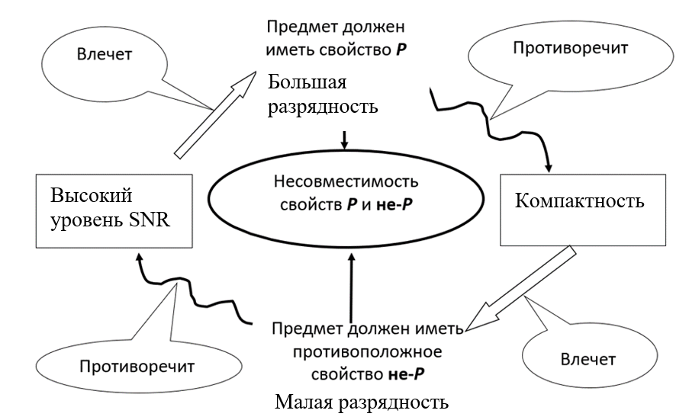
Рисунок 2.1 – Предметное противоречие схемы АЦП изделия

Разрешить данное противоречие можно, прибегнув к методам ТРИЗ
Г.С. Альтшуллера. Эта теория предоставляет конечный список принципов, используя которые решаются любые противоречия [3]. В данном случае воспользуемся принципами Предварительного действия и Обращения вреда в пользу.
Следуя первому, уменьшим размеры корпусов других блоков и элементов схемы. Это позволит не отказываться от увеличения количества компараторов, а следовательно, и размеров всей схемы, сохраняя их высокие свойства преобразования сигнала. Как уже было упомянуто, будет использоваться компактное решение для ЦАП. Помимо этого, необходимый для изделия блок СВХ тоже будет реализован в малогабаритном исполнении – на единственном конденсаторе.
Принцип Обращения вреда в пользу используем так: примем, что низкое качество сигнала – это «плюс» данного изделия. Такие искажения придадут сигналу неповторимые спектральные параметры, они станут конкурентным преимуществом эффекта перед аналогами. Таким образом, компактность будет удовлетворена, а SNR будет считаться приемлемым.
Придем к компромиссу: в качестве АЦП будет использоваться преобразователь параллельного типа для 4 разрядов. 2⁴ = 16 уровней напряжения позволят сигналу остаться достаточно разборчивым, придадут необходимые спектральные изменения и сохранят габариты изделия малыми.

Проектирование схемы электрической структурной

В качестве стандарта, по которому была разработана структурная схема изделия, выбран ГОСТ 2.701-84 [4]. Среда разработки схемы - САПР КОМПАС-3D v23 [5]. Схема изображена на рисунке 2.2. В Приложении А представлен чертеж схемы электрической структурной.

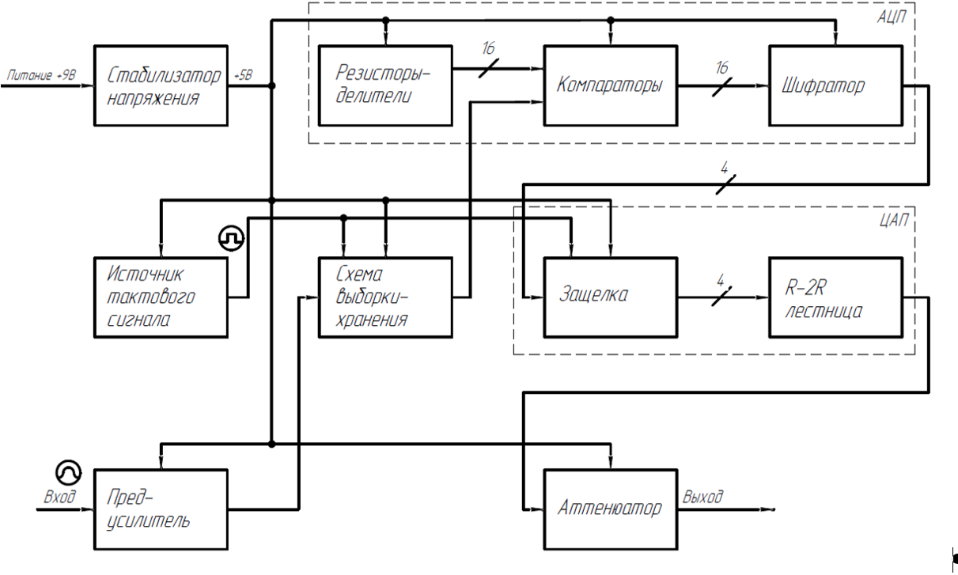
Рисунок 2.2 – Схема электрическая структурная изделия

Все изделие можно условно разделить на 10 функциональных блоков:
- блок «Стабилизатор напряжения» - микросхема с обвязывающей её по рекомендации производителя элементной базой, служит для понижения и стабилизации напряжения, приходящего со входа питания до уровня, необходимого для питания ИМС,
- блок «Источник тактового сигнала» - кварцевый резонатор, включенный в схему Пирса, необходимый для дискретизации и синхронизации сигнала,
- блок «Резисторы-делители» - 15 точных резисторов одного номинала для создания опорных напряжений для компараторов,
- блок «Компараторы» - 16 компараторов для создания термометрического кода сигнала,
- блок «Шифратор» - преобразует термометрический код в двоичный,
- блок «Предусилитель» - аналоговый усилитель звуковой частоты на операционном усилителе; выполняет предварительное усиление слабого сигнала с гитары до уровня, необходимого для корректной работы АЦП, имеет возможность подстройки,
- блок «Схема выборки-хранения» - схема, состоящая из аналогового ключа и конденсатора для выборки определенного уровня сигнала и дальнейшей его обработки,
- блок «Защелка» - синхронизирует сигналы с шифратора с помощью тактового сигнала для его дальнейшего корректного преобразования,
- блок «R-2R лестница» - схема на резисторах для преобразования цифрового сигнала в аналоговый,
- блок «Аттенюатор» - аналоговый усилитель звуковой частоты на операционном усилителе; выполняет ослабление сигнала после преобразований до прежнего уровня гитары, имеет возможность подстройки.
Блоки «Резисторы-делители», «Компараторы» и «Шифратор» были объединены в общий блок «АЦП» для лучшего понимания работы изделия. Аналогично «Защелка» и «R-2R лестница» были объединены в «ЦАП».

Проектирование схемы электрической функциональной

После разработки схемы электрической структурной, была создана схема электрическая функциональная. Схема разработана по ГОСТ 2.702-2011 [6], и изображена на рисунке 2.3. В Приложении Б представлен чертеж схемы электрической функциональной.

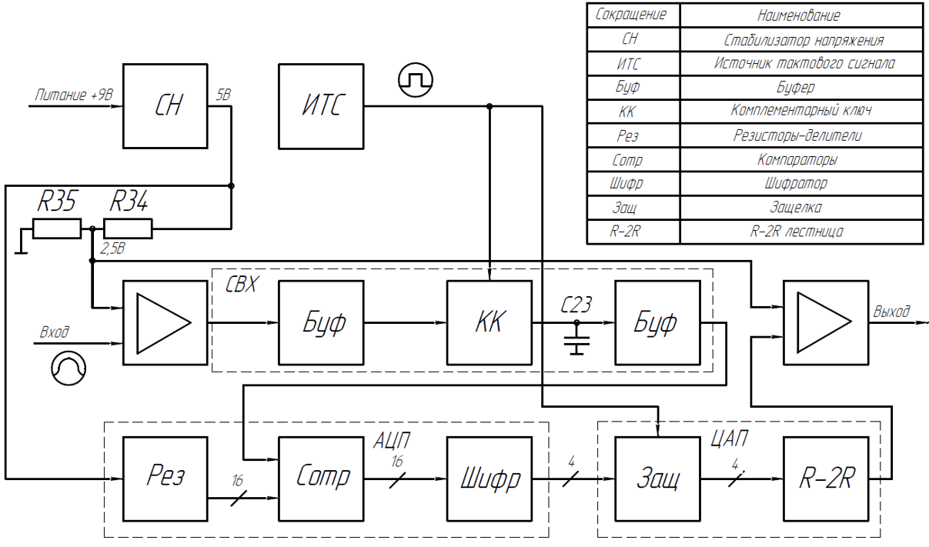
Рисунок 2.3 - Схема электрическая функциональная изделия

Функциональная схема уточняет структурную. Некоторые блоки разбиты на более подробные. Реализация других блоков представлена с помощью составляющих их элементов. Так, уточнены составляющие элементы схемы выборки-хранения: 2 буфера, комплементарный ключ и конденсатор C23. Также показано образование опорного уровня напряжения питания равного половине напряжения питания на резисторах R34 и R35 для корректной работы операционных усилителей.

Проектирование схемы электрической принципиальной

Схема электрическая принципиальная разработана на основе двух схем: структурной и функциональной. При создании схемы выполнены требования ГОСТ 2.702-2011 [6]. Она изображена на рисунке 2.4. В Приложении В представлен чертеж схемы электрической принципиальной.

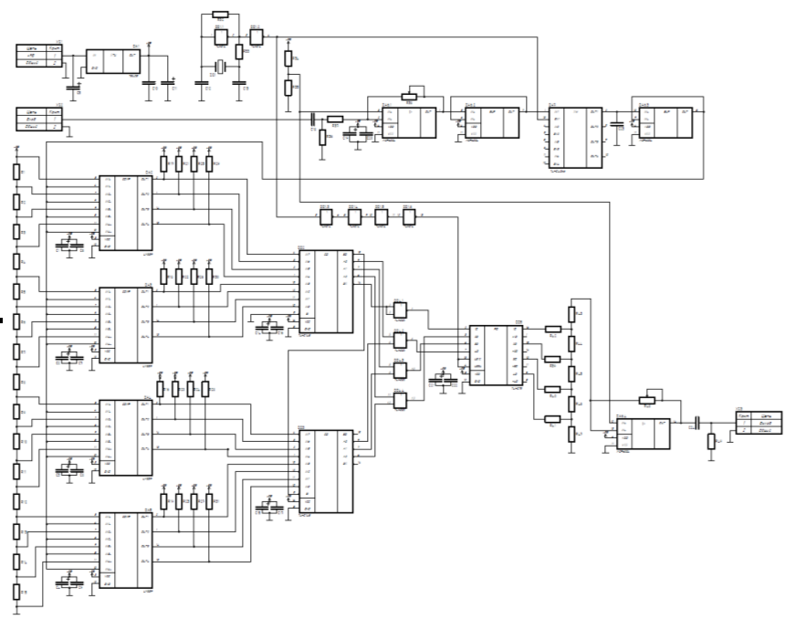
Рисунок 2.4 - Схема электрическая принципиальная изделия

Стабилизатор напряжения состоит из микросхемы DA1 и помехоподавляющих конденсаторов С5, C10 и С11. Он преобразует входное напряжение +9 В в стабильное напряжение +5 В, необходимое для работы других функциональных узлов разрабатываемого изделия.
Источник тактового сигнала создает меандр частотой 100 кГц на кварцевом резонаторе ZQ1, резисторах R32, R33, конденсаторах C12, C13, и микросхеме DD1 (инвертор Шмитта).
Предусилитель, включающий микросхему DA6 (операционный усилитель), резисторы R36 - R38 (R38 – потенциометр для изменения амплитуды), конденсаторы C18 – C20 (C18 – разделительный, C19-C20 – помехоподавляющие), увеличивает амплитуду входящего сигнала с целью возможности его корректной обработки следующими функциональными узлами.
Схема выборки-хранения (СВХ) – блок, необходимый для временной фиксации значения сигнала в определенном значении. Он использует буферы на микросхемах DA6 (ОУ), DA7 (комплементарный ключ) и конденсаторе C23.
Блок АЦП объединяет в себе ряд резисторов-делителей (R1-R15) для установки 16 пороговых напряжений, ряд компараторов (DA2-DA5) для сравнения полученных пороговых напряжений с сигналом из изделия выборки-хранения и схему приоритетного шифратора 16 в 4 (DD2-DD4) для преобразования термометрического кода в бинарный. Сопутствующие резисторы и конденсаторы нужны для корректной работы микросхем.
Блок ЦАП с помощью защелки (DD5) и R-2R лестницы (R39-R47) преобразует бинарный код обратно в аналоговый сигнал.
Аттенюатор, выполненный на микросхеме DA6 (ОУ) с помощью резистора R48 (потенциометра, аналогичного R38), возвращает прошедшему обработку звуку первоначальную амплитуду.

Выбор и анализ элементной базы изделия

Использованные компоненты и их основные параметры показаны в таблице 2.1. Элементная база работы и их технические условия указаны в перечне элементов в Приложении Г. Таблица составлена на основе технической документации на элементы и требованиям по ГОСТ 28213-89 [7].

Таблица 2.1 – Анализ сборочного состава
Обозначение | Элемент | Описание/  Номинал | Параметры внешних воздействий
 |  |  | Температурный диапазон, °С | Влажность | Перегрузка, g | Ударные перегрузки | Вибрации, Гц
С1-C4, C11, C14-C15, C19, C21 | Электролитический конденсатор | 1 мкФ ±20 % 16 В | -60…+125 | 80 % при +25 °С | 40 | до 20 g за 10 мс | 5…600
C5 | Электролитический конденсатор | 10 мкФ ±20 % 50 В | -60…+125 | 80 % при +25 °С | 40 | до 20 g за 10 мс | 5…600
C12-C13 | Керамический конденсатор | 20 пФ ±20 % 50 В 0805 | -60…+125 | 80% при +25 °С | 40 | до 20 g за 10 мс | 5…600
C23 | Керамический конденсатор | 4,7 нФ ±20 % 16 В 0805 | -60…+125 | 80 % при +25 °С | 40 | до 20 g за 10 мс | 5…600
C6-C10, C16-C17, C20, C22 | Керамический конденсатор | 100 нФ ±20 % 16 В 0805 | -60…+125 | 80 % при +25 °С | 40 | до 20 g за 10 мс | 5…600
C18, С24 | Керамический конденсатор | 1 мкФ ±20 % 16 В 0805 | -60…+125 | 80 % при +25 °С | 40 | до 20 g за 10 мс | 5…600
DA1 | Стабилизатор напряжения | 78L05 | -40…+125 | 98 % при +40 °С | 40 | до 20 g за 10 мс | 5…600
DA2-DA5 | Компаратор счетверённый | LM339D | -40…+85 | 95 % при +40 °С | 40 | до 10 g за 10 мс | 5…600
DA6 | Операционный усилитель счетверённый | MCP6004 | -40…+85 | 95 % при +40 °С | 40 | до 10 g за 10 мс | 5…600
DA7 | Переключатель двунаправленный счетверенный | 74HC4066 | -40…+85 | 95 % при +40 °С | 40 | до 10 g за 10 мс | 5…600
DD1 | Сшестерённый инвертор | 74HC14 | -40…+85 | 95 % при +40 °С | 40 | до 10 g за 10 мс | 5…600
DD2-DD3 | Приоритетный шифратор 8х3 | SN74HC148 | -40…+85 | 95 % при +40 °С | 40 | до 10 g за 10 мс | 5…600
DD4 | 2И-НЕ счетверённый | 74HC02D | -40…+85 | 95 % при +40 °С | 40 | до 10 g за 10 мс | 5…600
DD5 | Защелка бистабильная счетверённая | 74HC75D | -40…+85 | 95 % при +40 °С | 40 | до 10 g за 10 мс | 5…600
R1-R15 | Резистор | 316 Ом ±0,5 %  0,125 Вт 0805 | -60…+150 | 98 % при +35 °С | 60 | до 20 g за 10 мс | 5…600
R33 | Резистор | 1 кОм ±5 %  0,125 Вт 0805 | -60…+150 | 98 % при +35 °С | 60 | до 20 g за 10 мс | 5…600
R16-R31, R37 | Резистор | 5,1 кОм ±5 % 0,125Вт 0805 | -60…+150 | 98 % при +35 °С | 60 | до 20 g за 10 мс | 5…600
R34-R35, R43-R46 | Резистор | 10 кОм ±0,1 %  0,125 Вт 0805 | -60…+150 | 98 % при +35 °С | 60 | до 20 g за 10 мс | 5…600
R38, R48 | Потенциометр | 10,0 кОм ±10 %  1,0 Вт | -60…+150 | 98 % при +35 °С | 60 | до 20 g за 10 мс | 5…600
R39-R42, R47 | Резистор | 20 кОм ±0,1 % 0,125Вт 0805 | -60…+150 | 98 % при +35 °С | 60 | до 20 g за 10 мс | 5…600
R32, R36, R49 | Резистор | 1 МОм ±5 % 0,125Вт 0805 | -60…+150 | 98 % при +35 °С | 60 | до 20 g за 10 мс | 5…600
ZQ1 | Кварцевый резонатор | 100 кГц, DMX-26S, SMD08038P4 | -20…+60 | 98 % при +35 °С | 60 | до 20 g за 10 мс | 5…600
XS1 | Разъем штыревой | WR-TBL 691313510002 | -20…+85 | 98 % при +40 °С | 40 | до 10 g за 10 мс | 5…600
XS2-XS3 | Разъем «Джек» 6,3 мм | NYS-2152 | -20…+85 | 98 % при +40 °С | 40 | до 10 g за 10 мс | 5…600

Учитывая характеристики элементов приняты следующие нормальные условия работы:
- диапазон температур: -0…+40 °С,
- перегрузки до 20 g.
При выборе компонентов приоритет отдавался распространённым микросхемам серий HC и аналоговым элементам массового производства. Такой подход упрощает закупку комплектующих, снижает стоимость изготовления и обеспечивает возможность замены компонентов без изменения схемных решений.

Расчет коэффициентов электрической нагрузки

На основании справочных характеристик элементов и результатов схемотехнического моделирования были определены коэффициенты нагрузки ЭРЭ.
Коэффициент нагрузки для конденсаторов рассчитан по напряжению. Формула расчета:

$k_{н}=\frac{U}{U_{доп}},$ (2.1)

где U – напряжение на обкладках,
U_{доп} – максимально допустимое напряжение на обкладках.
Эксплуатация производится при напряжении в 9 В±10 % для конденсатора C5 и при 5 В для остальных конденсаторов. Допустимое значение напряжений получено из технической документации на элементы и составляет 50 В.
Пример расчета по формуле 2.1 для конденсатора C5:

$$k_{н}=\frac{9}{50}=0,180.$$

Таблица 2.2 содержит параметры и результаты расчетов коэффициентов для всех конденсаторов.

Таблица 2.2 – Результаты расчета коэффициента электрической нагрузки для конденсаторов
Обозначение | Напряжение на обкладках U, В | Максимально допустимое напряжение U_{доп}, В | Коэффициент электрической нагрузки k_{н}
C5 | 9 | 50 | 0,180
С1-С4, С6-С11, С14-C17, С19-С22 | 5 | 16 | 0,313
C12-C13 | 5 | 50 | 0,100
C18, C24 | 3,5 | 16 | 0,219

По результатам вычислений ни один из конденсаторов не имеет коэффициент электрической нагрузки по напряжению, превышающий 0,5, что подтверждает корректность выбора этих элементов в качестве базы для использования в работе.
Схожие расчеты проведены для резисторов, использованных в работе. Однако отличие состоит в том, что коэффициент вычисляется не по напряжению, а по мощности. Формула расчета для резисторов:

$k_{н}=\frac{P}{P_{доп}}$, (2.2)

где P – рассеиваемая мощность на резисторе,
P_{доп} – максимально допустимая рассеиваемая мощность.
Выделяемая мощность может быть вычислена двумя способами. Первый вариант расчета - через падение напряжения на резисторе, он отображен в формуле:

$P=\frac{U^{2}}{R}$. (2.3)

Второй способ использует протекающий через резистор ток. Формула:

$P=I^{2}R$. (2.4)

Оба варианта равносильны и взаимозаменяемы.
Далее показан пример расчета для резисторов R1–R15. При сопротивлении 316 Ом и токе, протекающем через них, равном 1 мА, мощность, выделяемая на резисторе, составляет:

$P={0,001}^{2}·316= 0,000316 Вт$.

При выборе номинала резисторов из конструктивных и технологических соображений была принята мощность рассеяния 0,125 Вт. Таким образом коэффициент нагрузки определяется по формуле (2.1):

$$k_{н}=\frac{0,000316}{0,125}=0,0025.$$

В таблице 2.3 указаны параметры работы и результаты вычислений для всех используемых резисторов.

Таблица 2.3 - Результаты расчета коэффициента электрической нагрузки для резисторов
Обозначение | Номинальное значение сопротивления R, кОм | Падение напряжения U. В | Протекающий ток I, мА | Рассеиваемая мощность P, Вт | Максимально допустимая мощность P_{доп}, Вт | Коэффициент электрической нагрузки k_{н}
R1-R15 | 0,316 | - | 1 | 0,000316 | 0,125 | 0,0025
R16-R31 | 5,1 | 5 | - | 0,0049 | 0,125 | 0,0392
R32, R36, R49 | 1000 | 5 | - | 0,000025 | 0,125 | 0,0002
R33 | 1 | 5 | - | 0,025 | 0,125 | 0,2
R34, R35 | 10 | 2,5 | - | 0,00025 | 0,125 | 0,002
R37 | 5,1 | 2 | - | 0,00078 | 0,125 | 0,00627
R38, R48 | 10 | 2 | - | 0,0004 | 0,125 | 0,0032
R39-R42 | 20 | - | 0,02 | 0,000008 | 0,125 | 0,000064
R43-R46 | 10 | - | 0,02 | 0,000004 | 0,125 | 0,000032
R47 | 20 | - | 0,08 | 0,000128 | 0,125 | 0,001024

Проведённые расчёты показали, что для всех выбранных конденсаторов значение коэффициента электрической нагрузки по напряжению находится ниже уровня 0,2. Это свидетельствует о наличии необходимого запаса по рабочей мощности и подтверждает обоснованность применения данных компонентов в разработанном изделии.

Далее проведены расчеты мощностей, рассеиваемых на ИМС. Для вычислений была использована формула 2.4, а также формула:

$P=IU$ (2.5)

Показан пример вычисления мощности для стабилизатора напряжения DA1.
Разность входного и выходного напряжений DA1 составляет 9 − 5 = 4 В, соответственно при протекающем токе 45 мкА мощность, рассеиваемая на стабилизаторе, равна:

$P=0,000045·4=0,00018 Вт$.

Характеристики и результаты вычислений для всех ИМС отображены в таблице 2.4.

Таблица 2.4 - Результаты расчета коэффициента электрической нагрузки для ИМС
Обозначение | Номинальное значение сопротивления R, кОм | Падение напряжения U. В | Протекающий ток I, мА | Рассеиваемая мощность P, Вт
DA1 | - | 4 | 0,045 | 0,00018
DA2-DA5 | - | 5 | 0,8 | 0,004
DA6 | - | 5 | 0,1 | 0,0005
DA7 | 0,05 | - | 1 | 0,00005
DD1 | - | 5 | 0,01 | 0,00005
DD2-DD3 | - | 5 | 0,09 | 0,00045
DD4 | - | 5 | 0,02 | 0,0001
DD5 | - | 5 | 0,01 | 0,00005

Значения рассеиваемой мощности невелики. Такая оценка потребления мощности интегральными микросхемами сохраняет малые требования к источнику питания изделия.
Далее в таблице 2.5 приведены сводные данные по суммарным рассеиваемым мощностям для каждой группы элементов, необходимые для вычисления суммарной потребляемой мощности изделием.

Таблица 2.5 – Суммарные рассеиваемые мощности
Обозначение | Рассеиваемая мощность одним элементом P, Вт | Количество элементов | Суммарная мощность по группе элементов P_{сумм}, Вт
C1-C24 | 0 | 24 | 0
DA1 | 0,00018 | 1 | 0,00018
DA2-DA5 | 0,004 | 4 | 0,016
DA6 | 0,0005 | 1 | 0,0005
DA7 | 0,00005 | 1 | 0,00005
DD1 | 0,00005 | 1 | 0,00005
DD2-DD3 | 0,00045 | 2 | 0,0009
DD4 | 0,0001 | 1 | 0,0001
DD5 | 0,00005 | 1 | 0,00005
R1-R15 | 0,000316 | 15 | 0,00474
R16-R31 | 0,0049 | 16 | 0,0784
R32, R36, R49 | 0,000025 | 3 | 0,000075
R33 | 0,025 | 1 | 0,025
R34, R35 | 0,00025 | 2 | 0,00125
R37 | 0,00078 | 1 | 0,00078
R38, R48 | 0,0004 | 2 | 0,0008
R39-R42 | 0,000008 | 4 | 0,000032
R43-R46 | 0,000004 | 4 | 0,000016
R47 | 0,000128 | 1 | 0,000128
XS1-XS3 | 0 | 3 | 0

Для конденсаторов C1–C24 и разъёмов XS1–XS3 значение потребляемой мощности принято равным нулю, поскольку данные элементы не являются потребителями электрического тока и не вносят вклада в суммарное энергопотребление изделия.
Итоговая суммарная мощность изделия $P=0,129 Вт$. При условии, что напряжение питания равно 9 В±10 %, ток источника питания должен быть равен:

$$I = \frac{P}{U} = \frac{0,129}{9}≈14,3 мА.$$

Предельно допустимую рассеиваемую мощность принимают равной 20% от полной мощности, что составляет порядка 0,0258 Вт. При этом тепловой режим изделия должен быть организован таким образом, чтобы обеспечивалось эффективное рассеивание выделяемого тепла и предотвращалось превышение установленного температурного диапазона. В ходе разработки необходимо учитывать ограничения по мощности и закладывать конструктивные меры, способствующие улучшенной вентиляции и свободному теплообмену.

Расчет параметров печатного монтажа изделия

Печатная плата выполняется с применением комбинированной позитивной технологии. В качестве базового материала используется фольгированный стеклотекстолит марки СФ-2-18Г. Диэлектрический слой имеет толщину 1,5 мм, а толщина медной фольги составляет 18 мкм. Изделие относится к 3-му классу точности и выполнено в двухслойном исполнении.
Выбор параметров основания обусловлен габаритами радиоэлементов и величинами токов, протекающих по проводящим дорожкам. Нормативные значения минимальной ширины проводников, зазоров между ними и гарантийных поясков регламентируются ГОСТ Р 53429-2009 для данного класса точности.
При конструктивно-технологическом расчёте печатных плат учитываются возможные отклонения, возникающие на этапах формирования рисунка проводящего слоя, изготовления фотошаблонов, позиционирования заготовок и выполнения операций сверления.

Минимальная ширина проводников

Минимальная ширина печатных проводников для ПП, изготовленных комбинированным методом вычисляется по формуле:

$t=t_{D_{min}}+|Δt_{н.о.}|$, (2.6)

где $t_{D_{min}}$ – минимально допустимая ширина проводника, рассчитываемая в зависимости от допустимой токовой нагрузки,
$Δt_{н.о.}$ – нижнее предельное отклонение размеров ширины печатного проводника.
Минимальная допустимая ширина проводника по постоянному току рассчитывается по формуле:

$t_{D_{min}}=\frac{I_{max}}{j_{доп}∙h}$, (2.7)

где $I_{max}$ – максимальный постоянный ток,
$j_{доп}$ – допустимая плотность тока,
$h$ - толщина печатного проводника.
При изготовлении печатных плат комбинированным позитивным методом допускаемая плотность тока находится в диапазоне 100–250 А/мм². Для расчётов принято значение 100 А/мм².
Исходя из ранее определённой потребляемой мощности, максимальный ток в проводящих дорожках составляет 14,3 мА.
Тогда минимально допустимая ширина печатного проводника при толщине медного слоя 18 мкм определяется следующим образом:

$$t_{D_{min}}=\frac{14,3∙{10}^{-3}}{100∙0,018}=0,085 мм$$

Также необходимо рассчитать максимальную длину проводника с учётом допустимого падения напряжения для обеих групп:

$t_{D_{min}}=\frac{{ρ∙I}_{max}∙l}{U_{доп}∙h}$, (2.8)

где $ρ$ – удельное сопротивление слоя меди,
$l$ – максимальная длина проводника,
$U_{доп}$ – допустимое падение напряжение (принимается как 5 % от напряжения питания).
Максимальная длина проводника – 50 мм:

$$t_{D_{min}}^{'}=\frac{0,0175∙14,3∙{10}^{-3}∙0,050}{12∙0,05∙0,018}≈0,125 мм.$$

Рассчитываем минимальные ширины печатных проводников по формуле:

$$t_{1}=t_{D_{min}}+\left|Δt_{н.о.}\right|=0,085+0,1=0,185,$$

$$t_{2}=t_{D_{min}}^{'}+\left|Δt_{н.о.}\right|=0,125+0,1=0,225.$$

Примем значения толщин групп печатных проводников равными
$t_{1}=0,25 мм$, а $t_{2}=0,25 мм$ (минимальные для класса точности 3).

Минимальное значение диаметров монтажных отверстий

Значение диаметров монтажных отверстий вычисляются по формуле:

$d=d_{э}+{|Δd}_{н.о.}|+r$, (2.9)

где $d_{э}$– максимальный размер вывода устанавливаемого ЭРЭ,
${Δd}_{н.о.}$ – нижнее предельное отклонение от номинального диаметра монтажного отверстия,
$r$ – разница между минимальным диаметром отверстия и максимальным диаметром вывода ЭРЭ.
Максимальный диаметр выводов устанавливаемых электронных компонентов составляет 1,3 мм. В соответствии с расчётной формулой определяется минимально допустимый диаметр монтажных отверстий:

$$d=1,3+0,1+0,1=1,5 мм.$$

Примем значение диаметра монтажного отверстия равным 1,5 мм.

Минимальный диаметр контактных площадок

$D=d+{Δd}_{в.о.}+2b+{Δt}_{в.о.}+2{Δd}_{тр}+\sqrt{T_{d}^{2}+T_{D}^{2}+{Δt}_{н.о.}^{2}}$, (2.10)

где ${Δd}_{в.о.}$ – верхнее предельное отклонение диаметра отверстия,
$b$ – гарантийный поясок,
${Δd}_{тр}$ – величина подтравливания диэлектрика в отверстии (0 – для ДПП),
$T_{d}$ – позиционный допуск расположения отверстия,
$T_{D}$ – позиционный допуск расположения контактной площадки,
${Δt}_{в.о.}$ – верхнее предельное отклонение ширины печатного проводника,
${Δt}_{н.о.}$ – нижнее предельное отклонение ширины печатного проводника.
Тогда минимальный диаметр контактных площадок:

$$D=1,5+0+2∙0,04+0,05+0+\sqrt{0,000064+0,000225+0,0001}≈1,59.$$

Примем размер контактной площадки равной 1,6 мм.

Расчёт минимального расстояния между элементами проводящего рисунка

Расстояние между элементами проводящего рисунка вычисляется по следующей формуле:

$S=S_{minD}+{Δt}_{в.о.}+\frac{T_{1}}{2}$, (2.11)

где $S_{minD}$ – минимально допустимое расстояние между элементами проводящего рисунка (для фольгированного стеклотекстолита с напряжением менее 25 В принимается равным 0,1 мм),
$T_{1}$ – позиционный допуск расположения печатных проводников.
Тогда в соответствии с формулой (2.8) расстояние между элементами проводящего рисунка составит:

$$S=0,1+0,1+\frac{0,05}{2}=0,225.$$

На основании полученного значения примем S равным 0,25 мм.

Разработка печатной платы изделия

На основе рассчитанных параметров печатного монтажа была сформирована топология печатной платы.
При её разработке учитывались требования обеспечения корректных функциональных связей между узлами схемы, их устойчивой работы и стабильности, а также механическая прочность и жёсткость конструкции. Дополнительно принимались во внимание требования помехозащищённости, соблюдение теплового режима, технологичность изготовления, эргономические аспекты, удобство эксплуатации и последующего ремонта. Внешний вид электронного модуля приведён на рисунке 2.5.

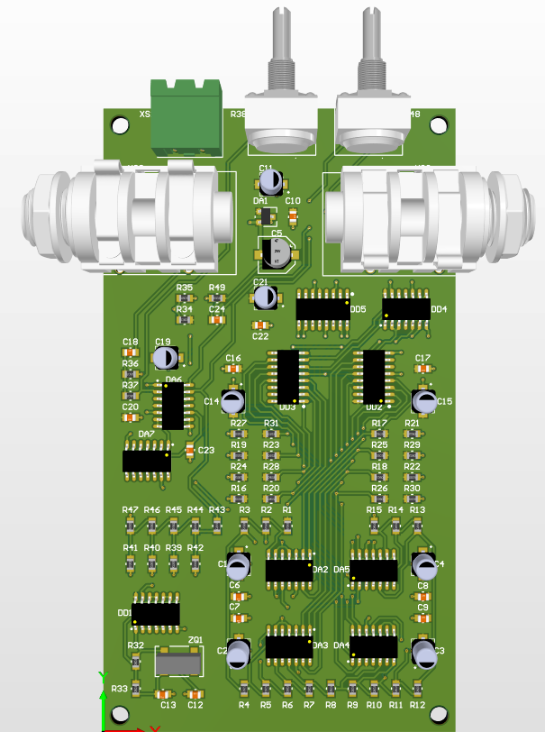
Рисунок 2.5 – Внешний вид электронного модуля

Топология печатной платы представлена на рисунках 2.6 и 2.7.

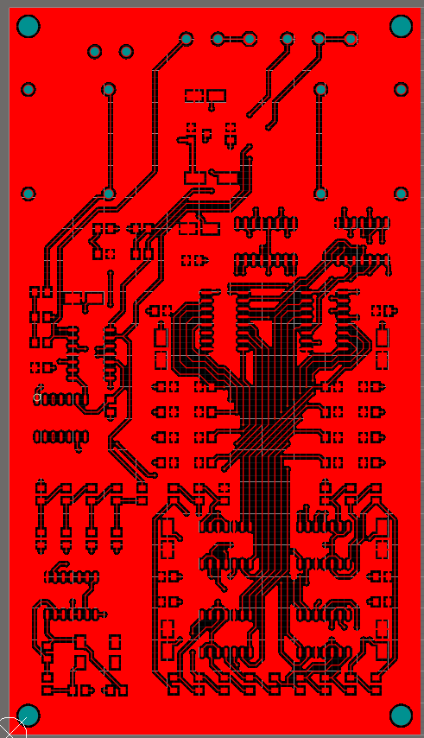
Рисунок 2.6 - Топология верхней стороны печатной платы

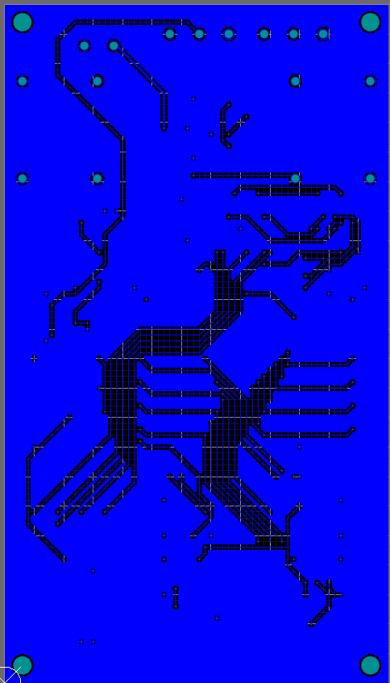
Рисунок 2.7 - Топология нижней стороны печатной платы

Чертеж печатной платы ИУ4.11.03.03.25.07.73.11.002 представлен на рисунке 2.8 и в Приложении Д.

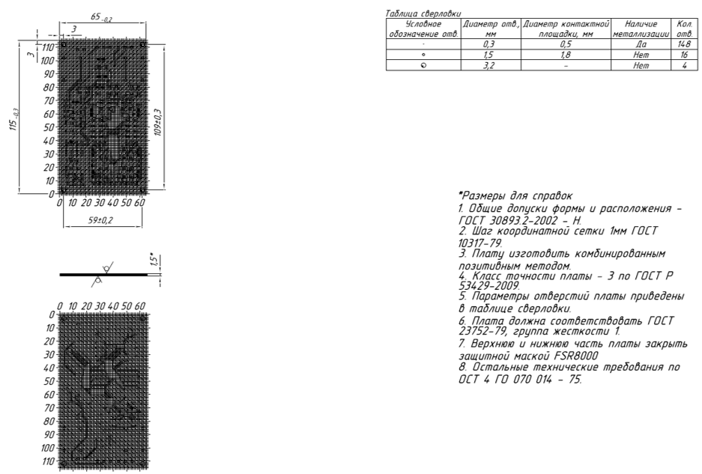
Рисунок 2.8 – Чертеж печатной платы изделия

Проектирование разводки печатной платы выполнялось в среде автоматизированного проектирования Altium Designer 21. Полученное конструктивное решение удовлетворяет требованиям ГОСТ 53429-2009 [8] и соответствует 3-му классу точности изготовления. При разработке использовалась координатная сетка с шагом 1,0 мм.

Разработка электронного модуля изделия

Сборочный чертёж электронного модуля приведён на рисунке 2.9, а также на чертеже ИУ4.11.03.03.24.07.73.11.001 СБ, который размещён в Приложении Е. Перечень элементов электронного модуля оформлен в виде спецификации и представлен в Приложении Ж.

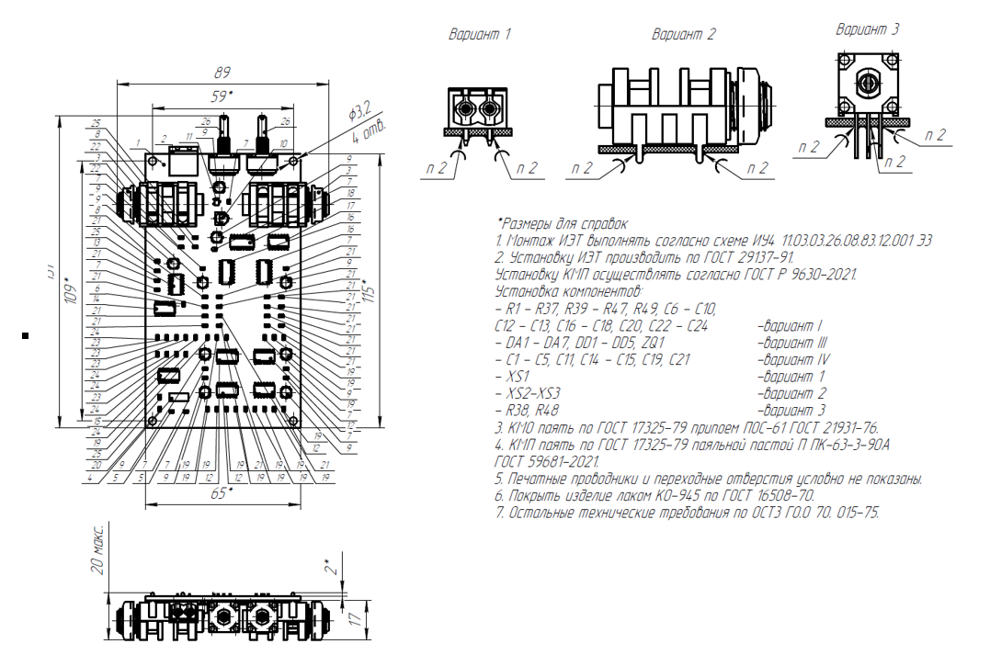
Рисунок 2.9 – Сборочный чертеж электронного модуля

Для обеспечения влагозащиты электронного модуля предусматривается покрытие зон пайки электроизоляционным лаком. В качестве защитного состава выбран акриловый лак PLASTIK-71 (ТУ 2389-001-78983067-05), который отличается простотой нанесения, достаточной надёжностью и сравнительно низкой стоимостью по сравнению с аналогичными материалами.

Расчет теплового режима

Оценка теплового режима разрабатываемого изделия выполняется с целью проверки допустимости температурных условий эксплуатации электронных компонентов и подтверждения отсутствия локальных перегревов, способных отрицательно повлиять на работоспособность изделия. Несмотря на сравнительно низкое энергопотребление изделия, анализ распределения температур позволяет количественно оценить тепловое состояние конструкции и определить наличие необходимого запаса по температурным параметрам.
Для исследования тепловых процессов использовалось численное моделирование в программном комплексе FloEFD, интегрированном в среду автоматизированного проектирования Solid Edge 2022. Применение данного инструмента позволяет учитывать особенности конструкции изделия, свойства материалов и условия теплообмена с окружающей средой.
При проведении моделирования были заданы условия, соответствующие предполагаемому режиму эксплуатации изделия. В качестве окружающей среды принят воздух с температурой 20 °С. Теплофизические свойства материалов определялись на основе характеристик стеклотекстолита FR-4, используемого в качестве материала печатной платы, а также материалов корпусов электронных компонентов.
Поскольку изделие питается от источника постоянного напряжения 9 В и характеризуется низким уровнем потребляемой мощности, ожидаемое тепловыделение компонентов является незначительным. Предварительные расчёты показали, что мощность, рассеиваемая отдельными элементами схемы, находится на уровне, не способном вызвать существенное повышение температуры внутри конструкции. Тем не менее моделирование было выполнено для подтверждения данного предположения и получения количественных результатов.
Для сокращения времени вычислений использовалась упрощённая геометрическая модель изделия, сохраняющая основные конструктивные особенности электронного модуля. Такой подход позволяет получить достоверную оценку теплового состояния изделия без существенного снижения точности расчёта.
Результаты теплового анализа приведены на рисунке 2.10.

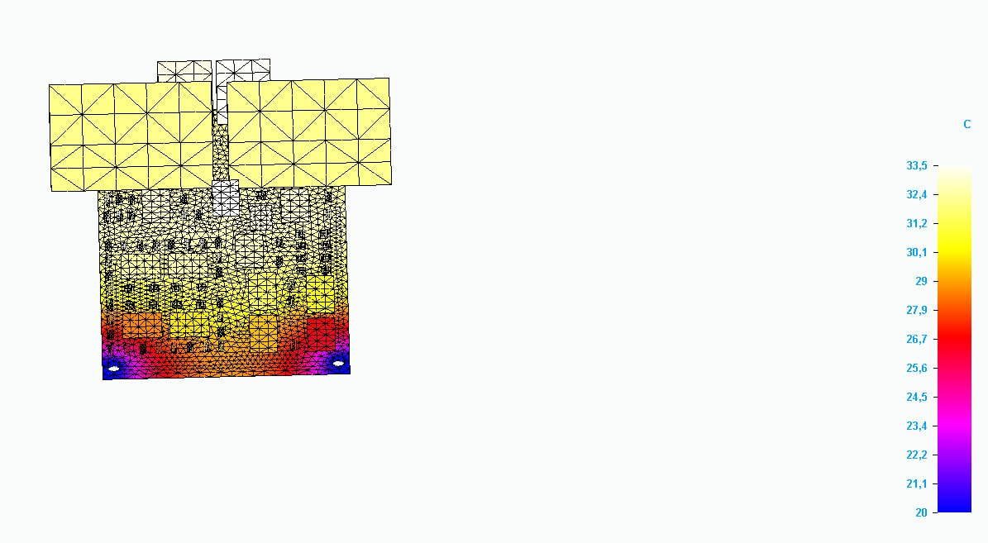
Рисунок 2.10 - Результаты теплового анализа изделия

Ключевыми по чувствительности к верхнему температурному пределу являются элементы DA1 (стабилизатор напряжения) и DA6 (операционный усилитель), причём для DA6 предельно допустимая рабочая температура ограничена значением +85 ℃. Сопоставление температур наиболее нагревающихся компонентов с их допустимыми температурными режимами приведено в таблице 2.6.

Таблица 2.6 - Сравнение температур нагревающихся компонентов с их максимально возможными допустимыми температурами
Компонент | Предельная температура, ℃ | Расчётная температура, ℃
DA1 | +85 | +33
DA6 | +85 | +32

По результатам моделирования получено распределение температур внутри конструкции изделия, представленное на рисунке 2.10. Анализ результатов показал отсутствие областей с критическим нагревом. Максимальные температуры наблюдаются в районе стабилизатора напряжения DA1 и операционного усилителя DA6, что обусловлено их непрерывной работой и потреблением мощности в процессе функционирования изделия.
Сравнение расчётных температур с предельно допустимыми значениями, установленными технической документацией на применяемые компоненты, показывает наличие значительного температурного запаса. Для наиболее нагруженных элементов расчётная температура не превышает 33 °С, тогда как допустимая температура эксплуатации составляет 85 °С.
Таким образом, тепловой режим разработанного изделия следует признать благоприятным. Полученные результаты подтверждают, что при заданных условиях эксплуатации перегрев электронных компонентов отсутствует, а температурные параметры изделия находятся в безопасных пределах. Следовательно, дополнительное применение специальных средств охлаждения не требуется.

Расчет на механические воздействия

В процессе эксплуатации и транспортировки электронное изделие может подвергаться воздействию вибрационных и ударных нагрузок различной интенсивности. Подобные воздействия способны вызывать механические напряжения в печатной плате, элементах крепления и паяных соединениях, что в отдельных случаях приводит к ухудшению надёжности конструкции. В связи с этим на этапе проектирования необходимо выполнить оценку механической прочности изделия и убедиться в сохранении его работоспособности при воздействии внешних механических факторов.
Согласно требованиям ГОСТ 16019-2001 [10] разработанное изделие должно обеспечивать устойчивую работу при воздействии вибрационных нагрузок в диапазоне частот от 10 до 150 Гц, а также выдерживать механические удары, возникающие при транспортировании и эксплуатации. Указанные условия были приняты в качестве исходных данных для дальнейшего анализа.
Конструкция изделия предусматривает крепление печатной платы посредством четырёх монтажных отверстий, расположенных по углам платы. Такая схема крепления обеспечивает равномерное распределение нагрузок и способствует повышению механической жёсткости конструкции. Однако для количественной оценки её эффективности было выполнено моделирование с использованием средств инженерного анализа, встроенных в программный комплекс Solid Edge 2022.
На первом этапе был проведён модальный анализ конструкции. Целью данного исследования является определение собственных частот колебаний изделия и выявление возможности возникновения резонансных явлений при воздействии внешней вибрации. Наличие резонанса способно привести к значительному увеличению амплитуды колебаний и возникновению недопустимых механических напряжений.
Результат моделирования продемонстрирован на рисунках 2.11, 2.12, 2.13, 2.14, 2.15.

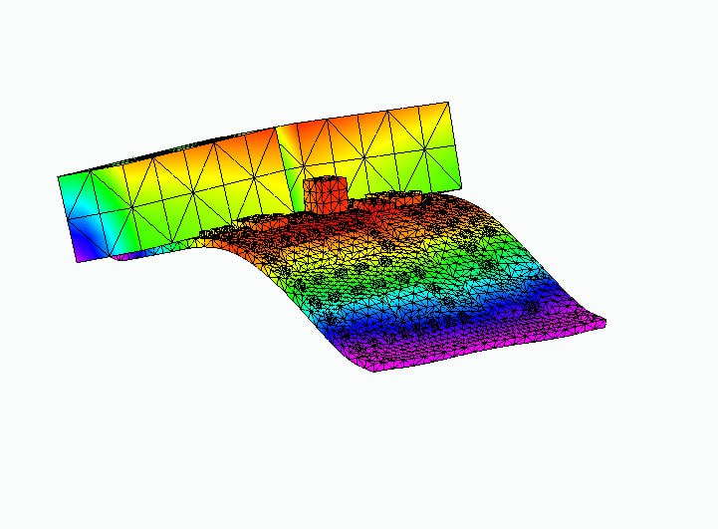
Рисунок 2.11 - Деформация электронного модуля при воздействии частоты первой моды

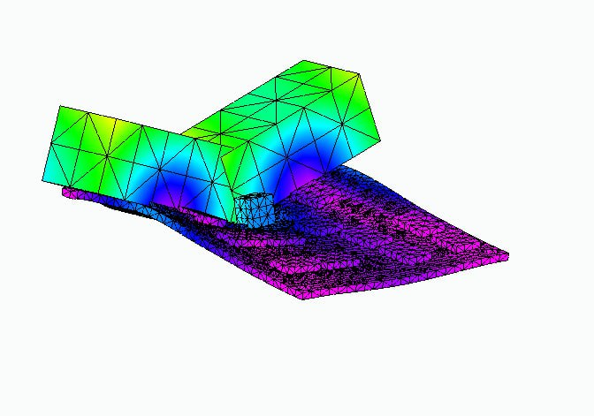
Рисунок 2.12 - Деформация электронного модуля при воздействии частоты второй моды

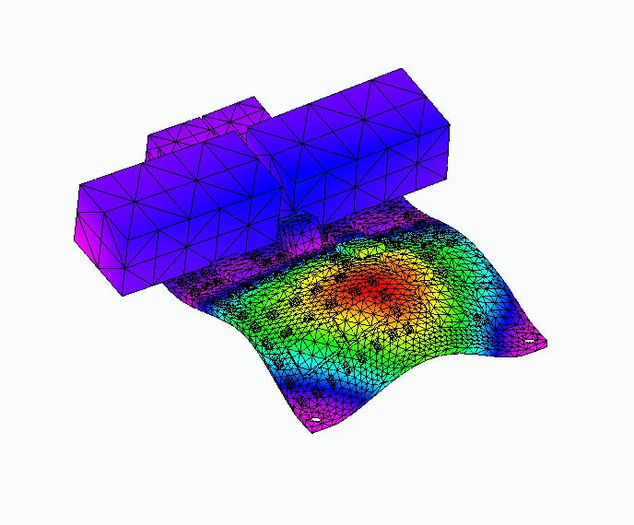
Рисунок 2.13 - Деформация электронного модуля при воздействии частоты третьей моды

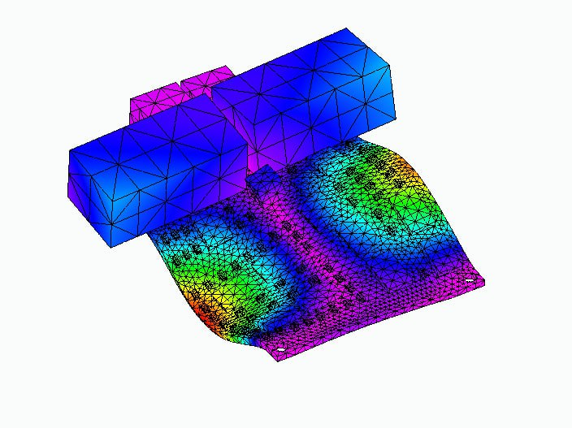
Рисунок 2.14 - Деформация электронного модуля при воздействии вибраций с частотой четвертой моды

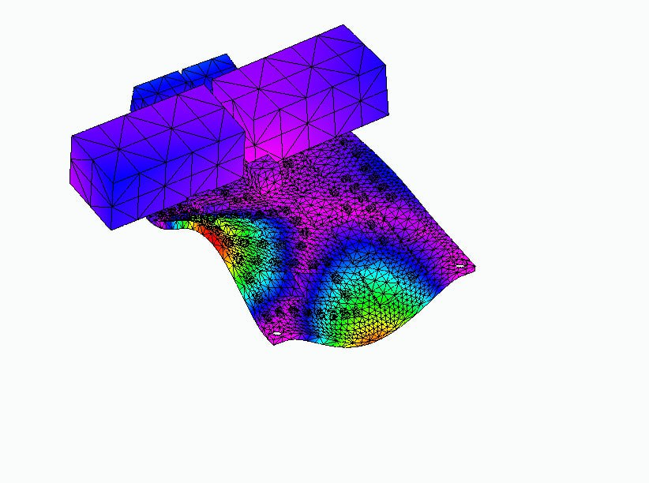
Рисунок 2.15 - Деформация электронного модуля при воздействии вибраций с частотой пятой моды

Полученные результаты показали, что собственные частоты конструкции не совпадают с наиболее вероятными частотами эксплуатационных воздействий. Это свидетельствует об отсутствии предпосылок для развития опасных резонансных режимов в рассматриваемом диапазоне частот. Они приведены в таблице 2.7.

Таблица 2.7 – Собственные частоты электронного модуля
Номер моды | Собственная частота, Гц
1 | 770
2 | 1528
3 | 2593
4 | 3152
5 | 4099

Результаты моделирования подтверждают достаточную механическую прочность разработанной конструкции. При воздействии вибрационных и ударных нагрузок, предусмотренных условиями эксплуатации, изделие сохраняет работоспособность, а возникающие механические напряжения остаются в безопасных пределах. Следовательно, дополнительного усиления конструкции или применения специальных демпфирующих элементов не требуется.

Расчет интенсивности отказов

Расчёт интенсивности отказов выполняется с целью определения показателей надёжности изделия на основе известных характеристик надёжности входящих компонентов и заданных условий эксплуатации.
В данной работе используется методика π-факторов, предназначенная для оценки интенсивности отказов изделий, построенных на импортной элементной базе.
В качестве исходных условий приняты: нормальная окружающая среда, коммерческий уровень качества применяемых компонентов, а также отсутствие перегрузок — электрические режимы работы элементов не превышают их номинальных значений.
С учётом перечисленных факторов интенсивность отказов элементов изделия определяется с использованием соответствующего расчётного выражения:

$λ_{i}= λ_{b} π_{T} π_{E} π_{Q} π_{S},$ (2.12)

где $λ_{b}$ – базовая интенсивность отказов элемента (FIT/шт.),
$π_{T}$ – температурный коэффициент,
$π_{E}$ – коэффициент, учитывающий условия эксплуатации,
$π_{Q}$ – коэффициент качества,
$π_{S}$ – коэффициент электрической нагрузки.
Результаты вычислений представлены в таблице 2.8.

Таблица 2.8 – Интенсивность отказов компонентов
Группа элементов | Кол-во | Выводы | λ_b, FIT/шт. | K_T | K_э | K_к | K_c | λᵢ, FIT/шт. | Σ(nᵢλᵢ), FIT
Конденсатор электролитический | 1 | 2 | 200 | 1,8 | 1,0 | 1,0 | 1,0 | 360 | 360
Конденсатор керамический | 14 | 2 | 10 | 1,3 | 1,0 | 1,0 | 1,0 | 13 | 182
Резистор | 48 | 2 | 5 | 1,2 | 1,0 | 1,0 | 1,0 | 6 | 288
ИМС аналоговая SOIC-8 | 1 | 8 | 120 | 1,5 | 1,0 | 1,0 | 1,1 | 198 | 198
ИМС аналоговая SOIC-14 | 6 | 14 | 120 | 1,5 | 1,0 | 1,0 | 1,2 | 216 | 1296
ИМС цифровая SOIC-14 | 2 | 14 | 100 | 1,5 | 1,0 | 1,0 | 1,2 | 180 | 360
ИМС цифровая SOIC-16 | 3 | 16 | 100 | 1,5 | 1,0 | 1,0 | 1,3 | 195 | 585
Кварцевый резонатор | - | 4 | - | - | - | - | - | - | -
Разъём клеммный WR-TBL | 2 | 2 | 300 | 1,1 | 1,0 | 1,0 | 1,0 | 330 | 660
Разъём Jack 6.35 мм | 2 | 4 | 350 | 1,1 | 1,0 | 1,0 | 1,0 | 385 | 770
Печатная плата СФ-2-18Г, двусторонняя | 1 | - | 50 | 1,1 | 1,0 | 1,0 | 1,0 | 55 | 55

Суммарная интенсивность отказов:

$$λ_{сист}=\sum_{i=1}^{n}{{n_{i}λ}_{ i}= 4774 FIT}.$$

Среднее время наработки на отказ:

$$T_{ср}= \frac{1∙{10}^{9}}{λ_{сист}}≈ 209000 ч ≈ 24 года.$$

С учётом нагрева компонентов в процессе эксплуатации (до 61 °C) расчётное среднее время наработки на отказ составляет менее 24 лет, что существенно превышает минимально установленное требование технического задания (10000 ч). Полученный результат свидетельствует о наличии значительного запаса надёжности по показателю интенсивности отказов и подтверждает корректность выбора элементной базы изделия.

Проектирование корпуса изделия

Согласно требованиям технического задания, эксплуатация изделия предусмотрена в диапазоне температур окружающей среды от 0 до +40 °С. Условия по влажности установлены в пределах 0…95 % при температуре +25 °С, при этом атмосферное давление должно находиться в диапазоне (8,3…10,6)·10⁴ Па.
Воздействие механических факторов ограничивается транспортировочным режимом и включает вибрации с частотой от 10 до 150 Гц при ускорении до 1,5 g, а также ударные нагрузки с пиковым ускорением до 5 g и длительностью импульса до 10 мс.
Корпус разработанного изделия выполняет несколько важных задач, напрямую влияющих на его надёжность и защитные свойства:
- крепление печатной платы; корпус должен надёжно фиксировать плату внутри изделия, предотвращая её смещение и деформацию, что исключает повреждение компонентов и нарушение электрических контактов,
- защита от механических воздействий; конструкция должна выдерживать удары, вибрации и падения, обладая достаточной прочностью и амортизирующими свойствами для поглощения энергии удара и демпфирования вибраций,
- оптимальное соотношение массы и прочности; материалы корпуса должны сочетать лёгкость и жёсткость, что снижает массу изделия и обеспечивает сопротивляемость вибрационным нагрузкам, предотвращая искажения и повреждение элементов,
- экономическая эффективность; конструкция должна быть адаптирована под серийное производство с применением стандартных компонентов и материалов, а также упрощёнными процессами сборки и монтажа, что снижает себестоимость изделия,
- ремонтопригодность; корпус должен обеспечивать удобный доступ к внутренним узлам для технического обслуживания и ремонта — через съёмные панели или крышки, с возможностью легкой установки и демонтажа компонентов, а также свободным подходом к разъёмам и соединениям; это сокращает время и затраты на обслуживание,
- эксплуатационная защита и эстетика; корпус придаёт изделию завершённый внешний вид и защищает его от пыли, влаги, химических агентов и электромагнитных помех; материалы должны обеспечивать необходимый уровень защиты и электромагнитной совместимости.
Все перечисленные требования взаимосвязаны и критичны для обеспечения надёжной работы изделия в условиях эксплуатации.
По итогам проведённого анализа в качестве материала для корпуса выбран ударопрочный пластик ABS (акрилонитрилбутадиенстирол) по
ГОСТ 33366.1-2015 [11]. Данный выбор обусловлен совокупностью физико-механических свойств ABS, соответствующих предъявленным требованиям. Изделие спроектировано для изготовления методом послойного наплавления (FDM) на 3D-принтере.
Корпус состоит из двух деталей: основания и крышки. Внешний вид и фрагменты чертежа основания корпуса изображены на рисунках 2.16 и 2.17.

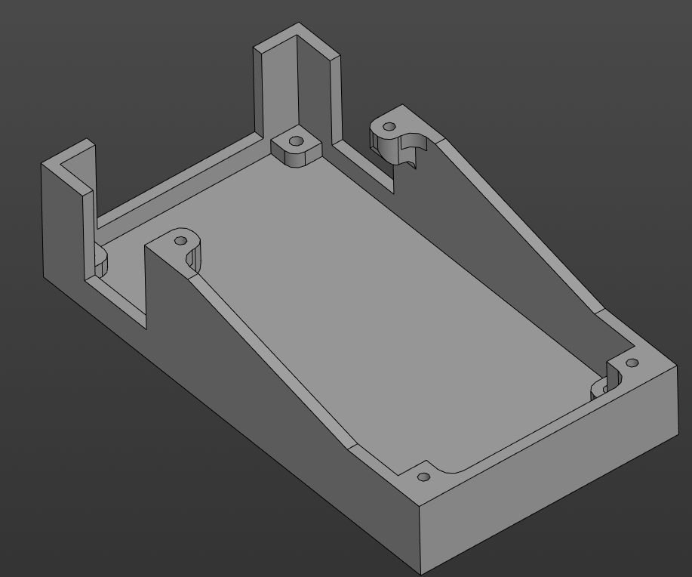
Рисунок 2.16 – Внешний вид основания корпуса

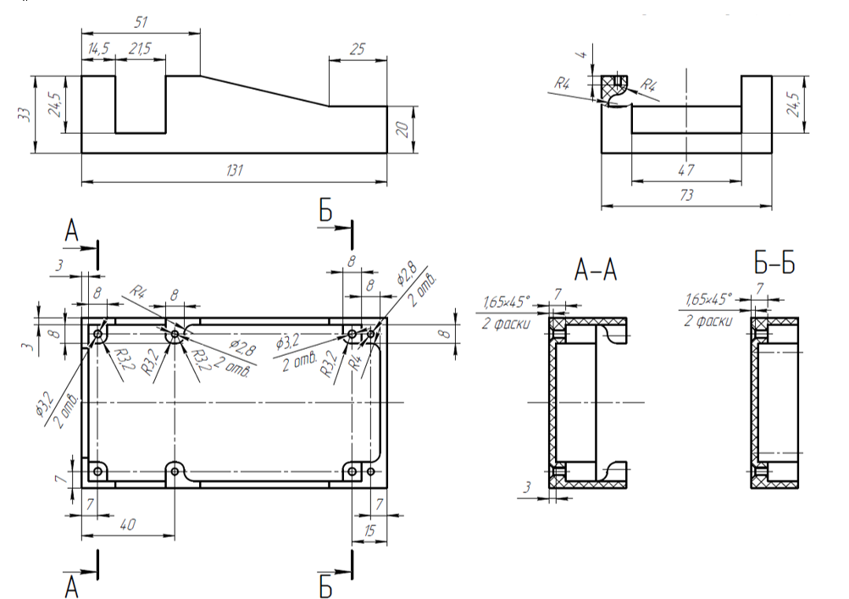
Рисунок 2.17 – Фрагмент чертежа основания корпуса

Внешний вид и фрагмент чертежа крышки показаны на рисунках 2.18 и 2.19.

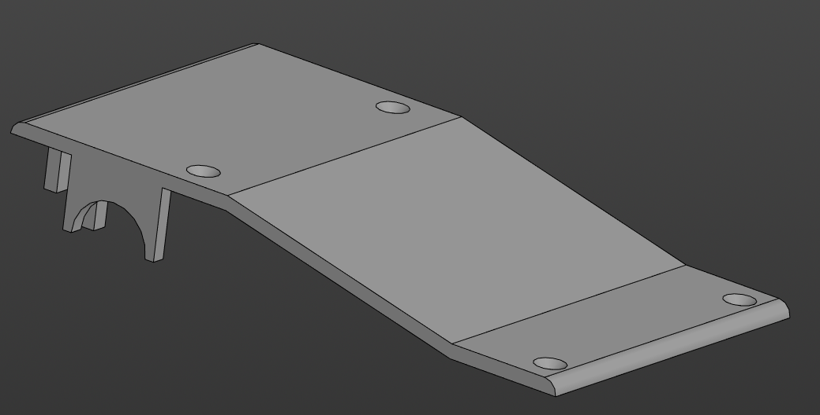
Рисунок 2.18 - Внешний вид крышки корпуса

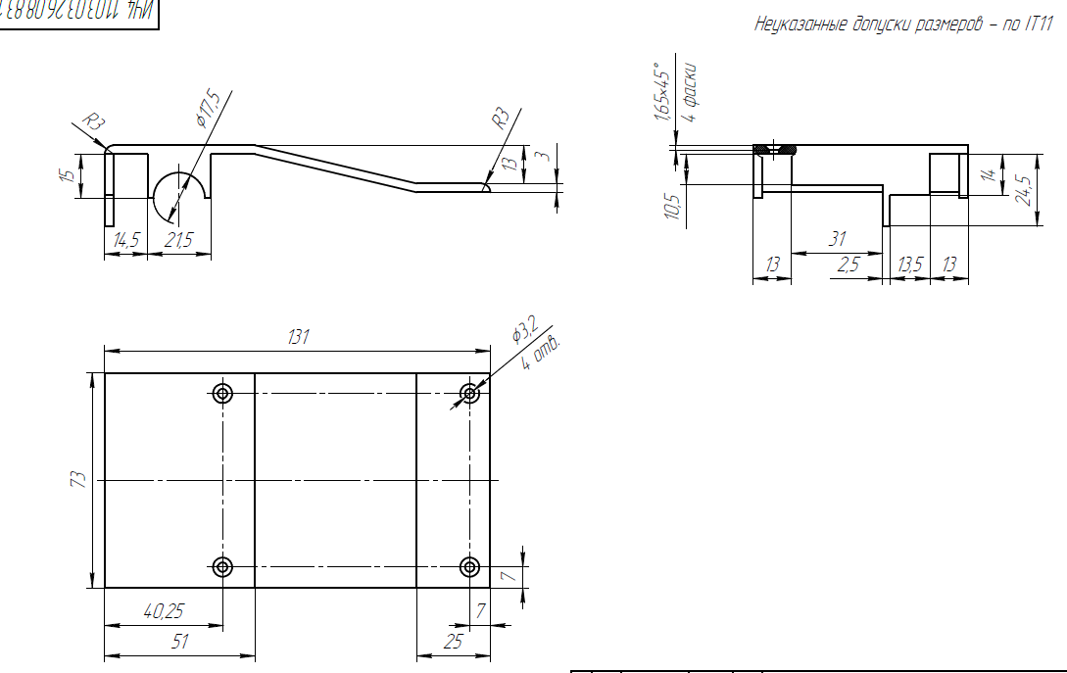
Рисунок 2.19 – Фрагмент чертежа крышки корпуса

Внешний вид и фрагмент чертежа изделия в сборе представлены на рисунке 2.20 и 2.21.

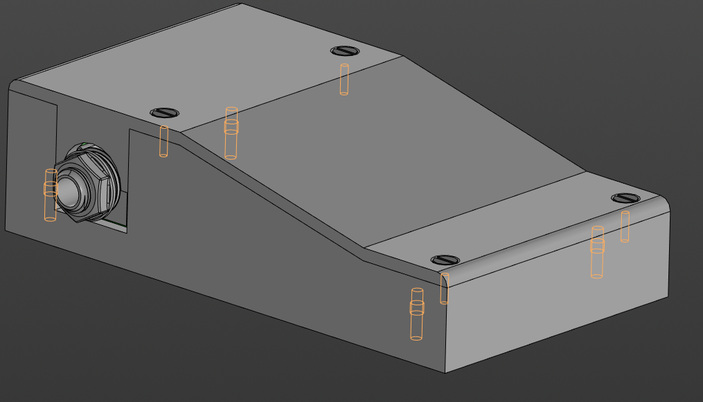
Рисунок 2.20 – Внешний вид изделия в сборе

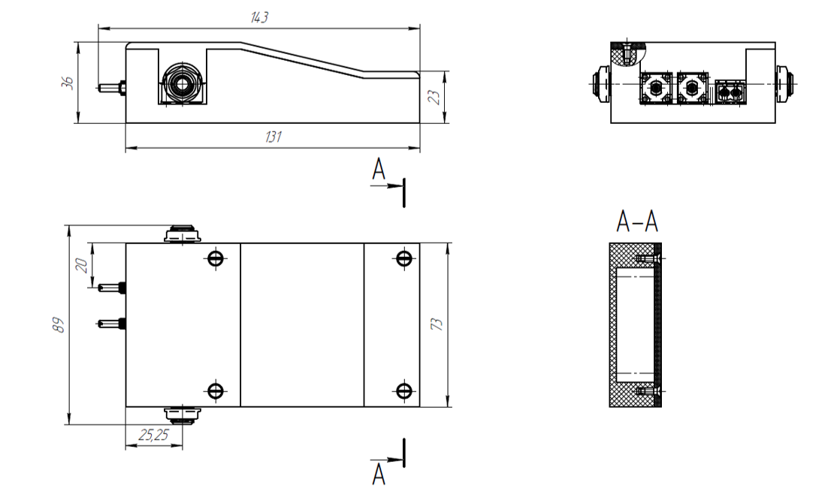
Рисунок 2.21 – Фрагмент чертежа изделия в сборе

Габаритные размеры изделия равны 143х89х36 мм, что удовлетворяет условиям технического задания.
Расчёты указывают, что конструкция корпуса и крышки ориентирована на производство методом FDM-печати. Такой подход позволяет адаптировать изделие под заданные требования без усложнения технологического процесса, делает изготовление более экономичным и удобным, а также облегчает дальнейшее обслуживание и восстановление работоспособности изделия при необходимости.

Выводы

В схемотехнической части этого раздела были разработаны электрические схемы изделия «Гитарный эффект «Бит Крашер». Начиная со схемы электрической структурной (Э1), в которой архитектура была разделена на 10 логических блоков, производилось уточнение связей: сначала до схемы электрической функциональной (Э2), а после и до электрической принципиальной (Э3).
Затем были подобраны и проанализированы электронные компоненты для дальнейшего проектирования электронного модуля изделия. Дополнительно для ЭРЭ и ИМС проведены расчеты нагрузок. Далее были вычислены необходимые параметры печатной платы. На основе данных о компонентах и ПП создана топология печатной платы, на которой КМО и КМП расположены с одной стороны, в то время как печатные проводники – с двух. Топология была представлена в виде чертежа ПП, а электронный модуль – в виде сборочного чертежа.
На следующем этапе произведены расчеты электронного модуля ГЭ: тепловой режим, механические воздействия и интенсивность отказов. Полученные данные удовлетворяют условиям ТЗ.
Завершающей частью раздела стала разработка корпуса изделия. В качестве материала был выбран ABS пластик для удобной FDM-печати. Разработанные детали корпуса и изделие в сборе были представлены в виде 3D-моделей и чертежей.
По итогам этого раздела было разработано функционирующее изделие «Гитарный эффект «Бит Крашер», соответствующее целям и задачам работы. Результаты работы оформлены в чертежах и таблицах, представленных в главе.
Чертежи деталей корпуса, сборочный чертеж изделия и спецификация к нему представлены в Приложениях И, К, Л, М соответственно.

Технологический раздел разработки изделия «Гитарный эффект «Бит Крашер»

Анализ конструкторской документации изделия

В состав разработанного изделия входят следующие элементы: электронный модуль, выполненный в виде печатной платы с установленными на ней электронными радиоэлементами (ЭРЭ) и интегральными микросхемами (ИМС), а также корпус, включающий основание и крышку. После завершения проектирования и изготовления установлены габаритные размеры изделия — 143×89×36 мм.
Далее определим подходящие методы пайки компонентов при монтаже на печатную плату. В условиях единичного и мелкосерийного производства обычно применяют ручную пайку паяльником для компонентов с выводами (КМО), а также пайку с использованием термофена для компонентов поверхностного монтажа (КМП). Для крупносерийного и массового выпуска предпочтительны групповые методы: пайка КМО волной припоя и оплавление КМП в печи.
Поскольку в данной конструкции доля КМО невелика, принимаем следующий технологический подход: для КМП используется пайка в печи, а для КМО — ручная пайка паяльником. Монтаж компонентов на плате выполняется с одной стороны.
В рамках дальнейшего рассмотрения технологических аспектов производства предполагается серийный тип выпуска изделия.
Размещённые на печатной плате ЭРЭ и ИМС могут быть условно сгруппированы по категориям в соответствии с последовательностью их установки на печатную плату:
- интегральные цифровые и аналоговые микросхемы в корпусе типа SOIC, устанавливаемые на поверхность,
- интегральные аналоговые микросхемы в корпусе типа SOT, устанавливаемые на поверхность,
- резисторы и конденсаторы в корпусе типоразмера 0805, устанавливаемые на поверхность,
- конденсаторы в корпусах типоразмера A (3216) и C (6032), устанавливаемые на поверхность,
- потенциометры, устанавливаемые в отверстие,
- разъемы, устанавливаемые в отверстие.
Выводы ЭРЭ, монтируемых в отверстие, формовки не требуют.
На основе анализа конструкторской документации для разработки ТП сборки и монтажа изделия необходимо предусмотреть поузловую сборку:
- сборка электронного модуля,
- сборка корпуса, которая включает монтаж электронной модуля на основание и установку крышки.

Анализ сборочного состава

В таблице 3.1 представлен анализ сборочного состава электронного модуля изделия «Гитарный эффект «Бит Крашер».

Таблица 3.1 - Анализ сборочного состава электронного модуля
Наименование и обозначение ЭРЭ | Внешний вид компонентов | Эскиз установки | Операция | Код операции
Резисторы:  R1-R49  Конденсаторы:  C6-C10, C12-C13, C16-C18, C20, C22-C24  Кварцевые резонаторы:  ZQ1 | 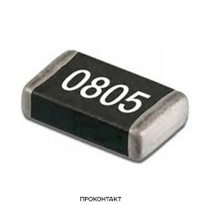 | 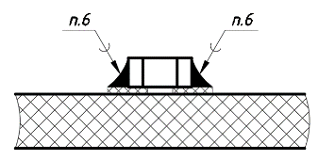 | Монтаж КМП | 8878
Конденсаторы:  С1-C5, C11, C14-C15, C19, C21 | 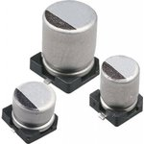 | 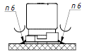 | Монтаж КМП | 8878
Микросхемы:  DA1 | 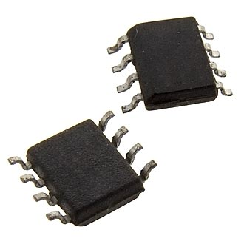 | 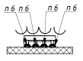 | Монтаж КМП | 8878
Микросхемы:  DA2-DA7, DD3-DD4 | 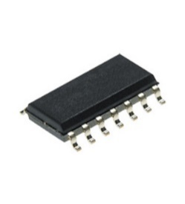 | 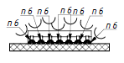 | Монтаж КМП | 8878
Микросхемы:  DD1-DD2, DD5 | 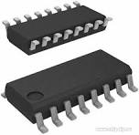 | 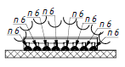 | Монтаж КМП | 8878
Потенциометры:  R38, R48 | 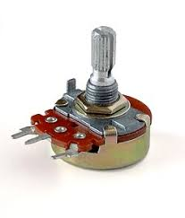 | 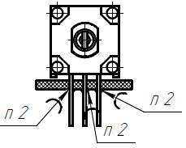 | Монтаж КМО | 8881
Разъемы:  XS1-XS2 | 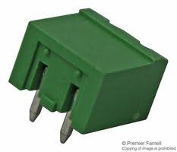 | 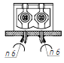 | Монтаж КМО | 8881
Разъемы:  XS3-XS4 | 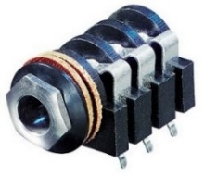 | 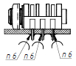 | Монтаж КМО | 8881

Способы сборки деталей корпуса представлены в таблице 3.2.

Таблица 3.2 - Способы сборки деталей корпуса
Наименование | Эскиз варианта установки | Характеристика варианта установки и способа фиксации | Примечания
Установка модуля электронного на основание | 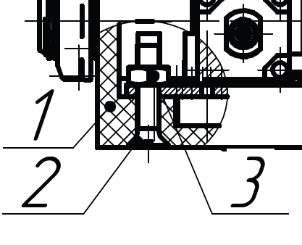 | Установка с помощью винтов и гаек | На эскизе: 1 –основание, 2 – винт, 3 - гайка
Присоединение крышки к основанию | 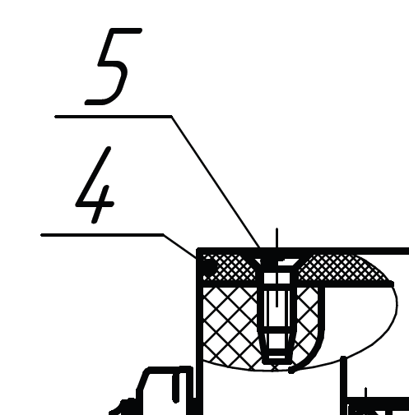 | Установка с помощью винтов | На эскизе: 4– крышка, 5 – винт

Пайка выводных элементов КМО-компонентов выполняется в соответствии с требованиями ГОСТ 23592-96 [12]. После завершения монтажных операций изделие подвергается очистке в ультразвуковой ванне с использованием моющей среды ОЖ-21А, регламентированной ТУ 2381-001-07518266-2009. Контроль качества паяных соединений осуществляется методом визуально-оптического осмотра с увеличением 16× согласно ГОСТ 24715-81 [13].

Расчет и анализ коэффициента технологичности

Комплексная оценка технологичности конструкций электронных ячеек осуществляется на основе обобщённого (интегрального) показателя технологичности, который определяется через систему базовых частных показателей. Расчёт данного показателя выполняется по следующему выражению:

$K=\frac{\sum_{i=1}^{n}{\left(K_{i}φ_{i}\right)}}{\sum_{i=1}^{n}{\left(φ_{i}\right)}}$, (3.1)

где K_{i} – базовые показатели технологичности конструкции ячейки электронной,
ϕ_{i} – весовые коэффициенты базовых показателей технологичности.
Исходные данные, необходимые для выполнения расчёта и последующего анализа технологичности конструкции электронного модуля, формируются на основе изучения конструкторской документации. Значения показателей, используемых при оценке технологичности, приведены в таблице 3.3.

Таблица 3.3 - Показатели для расчета и анализа технологичности
Наименование | Обозначение | Значение
Количество ИМС | Н_{имс} | 12
Количество контактных соединений, полученных механизированным путем | Н_{м.к.} | 309
Общее количество соединений | Н_{м.} | 325
Количество элементов, подготавливаемых механизированным путем | Н_{м.п.} | 84
Количество операций механизированного контроля и настройки | Н_{м.к.н.} | 2
Общее количество операций контроля и настройки | Н_{к.н.} | 3
Количество типов номиналов ИЭТ | Н_{т.ИЭТ} | 25
Количество типов номиналов оригинальных ИЭТ | Н_{т.ор.ИЭТ} | 0
Общее число ИЭТ | H_{иэт} | 89

В таблице 3.4 представлены значения базового коэффициента технологичности, а также коэффициенты технологичности для изделия.

Таблица 3.4 - Значения базового коэффициента технологичности и коэффициенты технологичности
№ п/п | Наименование базового показателя | Расчетная формула | Значение, K_{i} | Весовой коэффициент,  $$φ_{i}$$ | Примечания
1 | Коэффициент использования ИМС | $$K_{ИМС}=\frac{Н_{ИМС}}{Н_{ИЭТ}}$$ | 0,13 | 1,0 | H_{имс} - количество ИМС  H_{иэт} = H_{имс} + H_{эрэ}  Конструкторский показатель.
2 | Коэффициент автоматизации монтажа | $$K_{АМ}=\frac{Н_{м.к.}}{Н_{М}}$$ | 0,95 | 0,8 | H_{м.к.}-количество монтажных соединений, полученных автоматизированным или механизированным способом.  H_{м}- общее количество паяных соединений.  Технологический показатель.
3 | Коэффициент механизации подготовки к монтажу | $$K_{МП}=\frac{Н_{МП ИЭТ}}{Н_{ИЭТ}}$$ | 0,94 | 0,5 | H_{мп.иэт}- число элементов, автоматически подготавливаемых к монтажу.  H_{иэт}- общее число ИЭТ  Технологический показатель.
4 | Коэффициент механизации контроля и настройки | $$K_{КН}=\frac{Н_{МКН}}{Н_{КН}}$$ | 0,67 | 0,5 | H_{мкн}-количество операций механизированного контроля и настройки H_{кн}-общее число операции контроля и настройки.  Технологический показатель.
5 | Коэффициент повторяемости ИЭТ | $$K_{пов}==1-\frac{Н_{Т ИЭТ }}{Н_{ИЭТ}}$$ | 0,72 | 0,3 | H_{т.иэт}- число типноминалов ИЭТ.  H_{иэт}-общее число ИЭТ  Конструкторский показатель.
6 | Коэффициент применяемости ИЭТ | $$K_{пр ИЭТ}==1-\frac{Н_{Т ОР ИЭТ }}{Н_{Т ИЭТ}}$$ | 1 | 0,2 | H_{т.ор.иэт}- число оригинальных ИЭТ.  H_{т.иэт}- число типовых ИЭТ  Конструкторский показатель.
7 | Коэффициент использования прогрессивных форм | $$K_{АМ}=\frac{Д_{пр}}{Д}$$ | 0 | 0,1 | Д_{пр.} - число деталей пространственной компоновки прогрессивной формы.  Д - общее число деталей пространственной компоновки.  Конструкторско-технологический показатель.

Комплексный показатель технологичности изделия для заданного объема выпуска определяется на основании базовых показателей по формуле (3.1):

$$K=\frac{0,13·1,0+0,95·0,8+0,94·0,5+0,67·0,5+0,72·0,3+1·0,2+0}{1,0+0,8+0,5+0,5+0,3+0,2+0,1}=\frac{2,116}{3,4}≈0,62.$$

Значение, полученное в результате расчёта комплексного показателя технологичности, соответствует нормативным требованиям, установленным для условий серийного производства, однако может быть охарактеризовано как удовлетворительное согласно ГОСТ 14.205-83 [14]. При организации серийного выпуска изделий применяется специализированное высокопроизводительное оборудование, а также стационарная технологическая оснастка, предназначенная для выполнения ограниченного набора операций. Производственный процесс также предполагает использование труда операторов, обладающих навыками работы на конкретных технологических линиях и оборудовании.

Разработка схемы сборки изделия в серийном производстве

Схема сборки предназначена для описания последовательности выполнения основных сборочных операций и используется как исходная база данных при разработке маршрутного технологического процесса. Весь процесс сборки условно подразделяется на два основных этапа: на первом этапе осуществляется сборка электронного модуля, а на втором — сборка изделия в корпусе.
Схема сборки электронного модуля изделия приведена на рисунке 3.1, а также в Приложении Н.

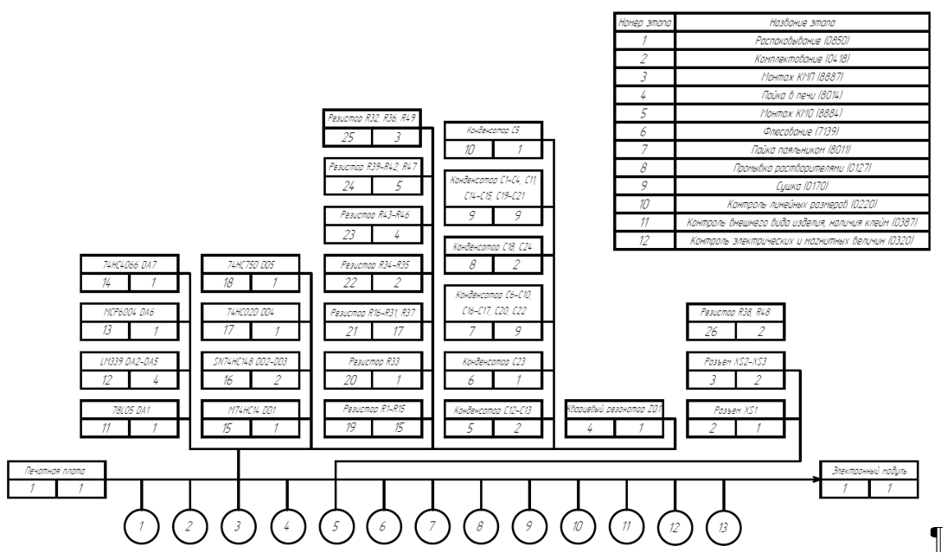
Рисунок 3.1 - Схема сборки электронного модуля

Для сборки изделия используются операции согласно классификатору технологических операций [15] в следующей последовательности:
  - распаковывание (0850),
  - комплектование (0418),
  - монтаж КМП (8887),
  - пайка в печи (8014),
  - монтаж КМО (8884),
  - флюсование (7139),
  - пайка паяльником (8011),
  - промывка растворителями (0127),
  - сушка (0170),
  - контроль линейных размеров (0220),
  - контроль внешнего вида изделия, наличия клейм (0387),
  - контроль электрических и магнитных величин (0320),
  - лакирование кистью (7427).
Схема сборки изделия в корпус представлена на рисунке 3.2 и в Приложении П.

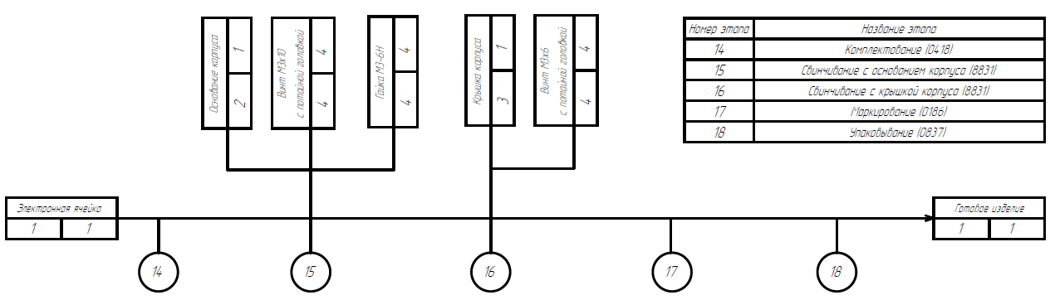
Рисунок 3.2 – Схема сборки изделия в корпус

Последовательность сборки изделия:
  - комплектование (0418),
  - свинчивание с основанием корпуса (8831),
  - свинчивание с крышкой корпуса (8831),
  - маркирование (0186),
  - упаковывание (0837).

Разработка маршрутного технологического процесса сборки и монтажа изделия

Маршрутный технологический процесс сборки представляет собой описание последовательности выполнения технологических операций, а также включает сведения об используемом оборудовании и нормированном времени выполнения каждой операции. Разработка МТП осуществляется на основании анализа конструкторской документации и схемы сборки опытного образца изделия.
Маршрут сборки и монтажа ГЭ представлен в таблице 3.5.

Таблица 3.5 - Маршрут сборки и монтажа
№  операции | Наименование работы | Оборудование | Изображение оборудования | Значение, с
Сборка ячейки электронной
05 | Распаковывание (0850) | Стол монтажный  LANGER EMV 1500 | 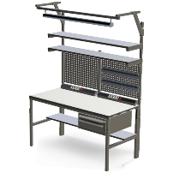 | 30
10 | Комплектование (0418) | Стол монтажный  LANGER EMV 1500 |  | 60
15 | Монтаж КМП (8878) | Стол монтажный LANGER EMV 1500, полуавтоматический установщик КМП  Ersa EASYLINE 01 | 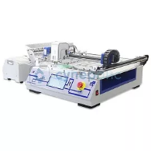 | 120
20 | Пайка в печи (8014) | Многозональная печь  Heller 1809 MK5 | 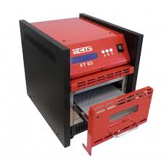 | 300
25 | Монтаж КМО (8881) | Стол монтажный LANGER EMV 1500, полуавтоматический установщик КМО  Mycronic MY500 | 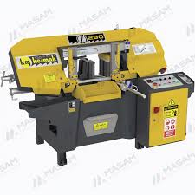 | 60
30 | Флюсование (7139) | Автомат распылительного флюсования  Kurtz Ersa VERSAFLOW 4/55 | 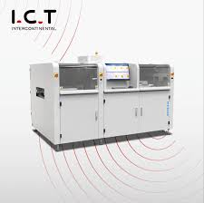 | 60
35 | Пайка волной (8018) | Волновая паяльная установка  Kurtz Ersa ECOSELECT 350 | 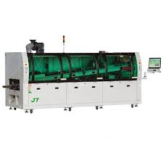 | 90
40 | Промывка растворителями (0127) | Моечная машина  AQUEOUS TECHNOLOGIES CYCLONE BATCH | 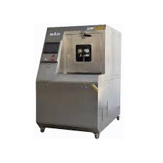 | 120
45 | Сушка (0170) | Сушильная камера  DESPATCH LAC1-27-10 | 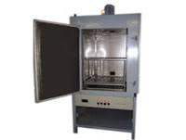 | 120
50 | Контроль внешнего вида изделия, наличия клейм (0387) | Стенд контроля  Omron VT-S730 | 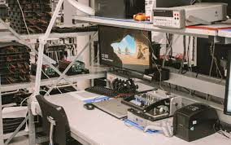 | 60
55 | Контроль электрических и магнитных величин (0320) | Стенд контроля  Omron VT-S730 |  | 120
60 | Контроль линейных размеров (0220) | Стенд контроля  Omron VT-S730 |  | 60
65 | Лакирование кистью (7427) | Стол монтажный LANGER EMV 1500 |  | 90
Сборка изделия
70 | Комплектование (0418) | Стол монтажный  LANGER EMV 1500 |  | 10
75 | Свинчивание с основанием корпуса (8831) | Стол монтажный  LANGER EMV 1500,  автомат для завинчивания  DEPRAG AUTOFEED SCREWDRIVING SYSTEM MINI-MAT | 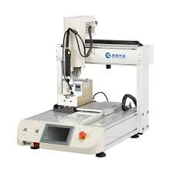 | 45
80 | Свинчивание с крышкой корпуса (8831); | Стол монтажный  LANGER EMV 1500,  автомат для завинчивания  DEPRAG AUTOFEED SCREWDRIVING SYSTEM MINI-MAT |  | 45
85 | Маркирование (0186); | Каплеструйный маркиратор  VIDEOJET 1580 | 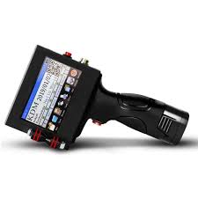 | 20
90 | Упаковывание (0837); | Стол монтажный  LANGER EMV 1500 |  | 30
Штучное время сборки |  |  |  | 1440

Суммарное значение штучного времени составляет Тшт = 1440 с. Полученный показатель времени, затрачиваемого на сборку и монтаж, является достаточным для обеспечения выполнения сборочных операций в условиях серийного производства.

Расчет и анализ такта выпуска

Анализ производственного объёма выпуска изделия выполняется для оценки возможности изготовления продукции по заданному технологическому процессу в требуемых объёмах и в установленные сроки. Он основан на сравнении штучного времени изготовления изделия с заданным тактом выпуска.
По итогам сопоставления с тактом выпуска принимается решение о необходимости корректировки технологического процесса, а также формулируются рекомендации по повышению производительности: выбор более эффективного оборудования, внедрение групповых методов обработки и определение оптимального размера партий изделий. Такт выпуска рассчитывается по формуле:

$Т_{в}=\frac{Ф·60}{N_{вып}}$, (3.2)

где T_{в} – такт выпуска [ч],
Ф = 2070 – годовой фонд рабочего времени [ч],
N_{ВЫП} = 5000 – годовая программа выпуска [шт.].
Тогда:

$$Т_{в}=\frac{2070·60}{5000}=24,84\frac{мин}{шт}=1490\frac{с}{шт}.$$

Сравнение штучного времени сборки изделия (Tшт = 1440 с) с тактом выпуска (Тв = 1490 с) показывает, что выбранный технологический процесс сборки и монтажа обеспечивает выполнение производственной программы в условиях серийного производства.

Разработка маршрутно-операционного технологического процесса сборки изделия

В таблице 3.6 приведен разработанный маршрутно-операционный техпроцесс сборки и монтажа изделия.

Таблица 3.6 - Маршрутно-операционный техпроцесс сборки и монтажа
№  операции/ перехода | Операция/переход | Оборудование и оснастка | Изображение оборудования и оснастки | Материалы | Режимы | Т_{шт}, с
Сборка электронной ячейки
10 | Распаковывание ПП, ЭРЭ и ИМС (0850) | Стол монтажный  LANGER EMV 1500 |  |  |  | 30
01 | Извлечь печатную плату из упаковочной тары, поместить в тару технологическую | Тара упаковочная, тара технологическая | 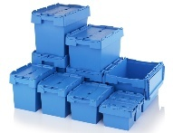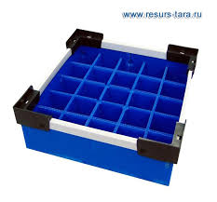
02 | Извлечь ЭРЭ/ИМС из упаковочной тары | Тара упаковочная | 
03 | Повторить переход 02 для всех ЭРЭ и ИМС
20 | Комплектование (0418) | Стол монтажный  LANGER EMV 1500 |  |  |  | 60
01 | Положить ЭРЭ и ИМС в тару технологическую согласно сборочному чертежу и спецификации | Тара технологическая |  | Сборочный чертеж, спецификация
30 | Монтаж КМП (8878) | Стол монтажный  LANGER EMV 1500, трафаретный принтер паяльной пасты  DEK Horizon 03iX, полуавтоматический установщик КМП  Ersa EASYLINE 01 | 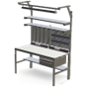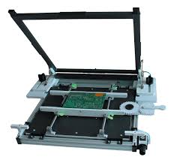 |  |  | 120
01 | Извлечь ПП из технологической тары, установить печатную плату на стол трафаретного принтера | Тара технологическая, трафаретный принтер паяльной пасты  DEK Horizon 03iX | 
02 | Нанести паяльную пасту через трафарет | Трафаретный принтер паяльной пасты  DEK Horizon 03iX, ракель  DEK 265mm PROFILE Squeegee Blade | 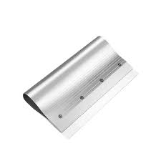 | Паяльная паста ППС-63-3-90А
03 | Извлечь КМП из технологической тары, установить компонент на плату согласно сборочному чертежу | Тара технологическая, полуавтоматический установщик КМП  Ersa EASYLINE 01 | 
04 | Повторить переход 03 для всех КМП
05 | Провести визуальный контроль правильности установки компонентов
40 | Пайка в печи (8014) | Многозональная печь  Heller 1809 MK5 |  |  |  | 300
01 | Закрепить печатную плату в печи | Многозональная печь  Heller 1809 MK5 | 
02 | Оплавить паяльную пасту в печи согласно режиму пайки | Многозональная печь  Heller 1809 MK5 |  |  | 1. 3℃/с  2. 175℃  3. 240℃  4. -4℃/с | 1. 50  2. 100  3. 50  4. 60
04 | Извлечь плату из печи | Многозональная печь  Heller 1809 MK5 | 
03 | Провести визуальный контроль правильности пайки компонентов, поместить в тару технологическую | Тара технологическая | 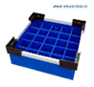
50 | Монтаж КМО (8881) | Стол монтажный  LANGER EMV 1500, полуавтоматический установщик КМО |  |  |  | 60
01 | Извлечь КМО из технологической тары, установить компонент на плату согласно сборочному чертежу | Технологическая тара, полуавтоматический установщик КМО  Mycronic MY500 | 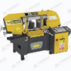
02 | Повторить переход 01 для всех КМО
03 | Провести визуальный контроль правильности установки компонентов
60 | Флюсование (7139) | Автомат распылительного флюсования  Kurtz Ersa VERSAFLOW 4/55 |  |  |  | 60
01 | Закрепить плату в автомате распылительного флюсования | Автомат распылительного флюсования  Kurtz Ersa VERSAFLOW 4/55 | 
02 | Нанести флюс на контактные площадки распылением | Автомат распылительного флюсования  Kurtz Ersa VERSAFLOW 4/55 |  | Флюс ПВ-209
03 | Снять плату с автомата | Автомат распылительного флюсования  Kurtz Ersa VERSAFLOW 4/55 | 
70 | Пайка волной припоя (8018) | Волновая паяльная установка  Kurtz Ersa ECOSELECT 350 |  |  |  | 90
01 | Закрепить плату в волновой паяльной установке | Волновая паяльная установка  Kurtz Ersa ECOSELECT 350 | 
02 | Припаять КМО волной | Волновая паяльная установка  Kurtz Ersa ECOSELECT 350 |  | Припой ПОС 61 | Температура Т 260+20 ℃
03 | Снять плату с установки | Волновая паяльная установка  Kurtz Ersa ECOSELECT 350 | 
04 | Провести визуальный контроль правильности установки компонентов, поместить плату в тару технологическую | Тара технологическая | 
80 | Промывка растворителями (0127) | Моечная машина  AQUEOUS TECHNOLOGIES CYCLONE BATCH |  |  |  | 120
01 | Извлечь плату из технологической тары, поместить в ванну моечной машины | Тара технологическая, моечная машина  AQUEOUS TECHNOLOGIES CYCLONE BATCH | 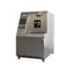
02 | Подать растворитель выше уровня покрытия паяных соединений | Моечная машина  AQUEOUS TECHNOLOGIES CYCLONE BATCH |  | Растворитель марки 645
03 | Выполнить ультразвуковую промывку | Моечная машина  AQUEOUS TECHNOLOGIES CYCLONE BATCH | 
04 | Извлечь плату из моечной машины | Моечная машина  AQUEOUS TECHNOLOGIES CYCLONE BATCH | 
90 | Сушка (0170) | Сушильная камера  DESPATCH LAC1-27-10 |  |  |  | 120
01 | Установить плату в сушильную камеру | Сушильная камера  DESPATCH LAC1-27-10 | 
02 | Обдуть печатную плату и установленные элементы струей сжатого воздуха со всех сторон | Сушильная камера  DESPATCH LAC1-27-10 |  |  | 0,5 МПа
03 | Провести визуальный контроль сушки, поместить плату в тару технологическую | Тара технологическая | 
100 | Контроль внешнего вида изделия, наличия клейм (0387) | Стенд контроля  Omron VT-S730 |  |  |  | 60
01 | Извлечь плату из технологической тары, поместить на стенд контроля | Тара технологическая | 
02 | Осмотреть поверхность платы, проверить отсутствие остатков флюса, капель припоя, посторонних включений | Оптический увеличительный прибор (увеличение в 5 раз)  Vision Engineering Lynx EVO | 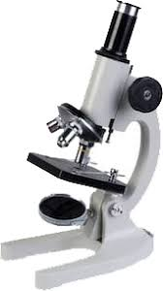
03 | Проверить качество паяных соединений: отсутствие непропая, наплывов, перемычек, трещин | Оптический увеличительный прибор (увеличение в 5 раз)  Vision Engineering Lynx EVO | 
04 | Проверить расположение и ориентацию всех элементов по маркировке и монтажной схеме | Оптический увеличительный прибор (увеличение в 5 раз)  Vision Engineering Lynx EVO | 
05 | Записать результаты контроля | Контрольный лист | 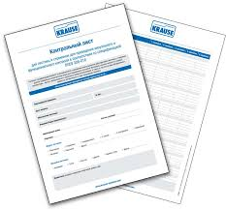
06 | Поместить плату в тару технологическую | Тара технологическая | 
110 | Контроль электрических и магнитных величин (0320) | Стенд контроля  Omron VT-S730 |  |  |  | 120
01 | Извлечь плату из технологической тары, поместить на стенд контроля | Тара технологическая | 
02 | Подключить измерительные щупы, к контрольным точкам схемы | Измерительные щупы  Fluke TL75 Test Lead Set | 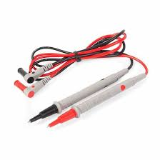
03 | Измерить напряжения питания, падение напряжения в контрольных точках | Измерительные щупы  Fluke TL75 Test Lead Set | 
04 | Проверить параметры работы узла по схеме — выходные сигналы, коэффициенты передачи, уровни логических сигналов | Измерительные щупы  Fluke TL75 Test Lead Set | 
05 | Сопоставить полученные значения с допустимыми по техническим условиям, конструкторской документации |  |  | Технические условия, конструкторская документация
06 | Записать значения и результаты контроля в контрольный лист | Контрольный лист | 
07 | Поместить плату в тару технологическую | Тара технологическая | 
120 | Контроль линейных размеров (0220) | Стенд контроля  Omron VT-S730 |  |  |  | 60
01 | Извлечь плату из технологической тары, поместить на стенд контроля | Тара технологическая | 
02 | Проверить исправность инструмента, установить ноль | Штангенинструмент, микрометр, индикатор, калибр  (ШЦ-1) | 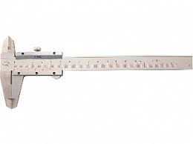
03 | Измерить габаритные размеры | Штангенциркуль, микрометр, линейка, измерительная плита  (ШЦ-1) | 
04 | Измерить межосевые и установочные размеры | Индикатор, калибр, шаблон, координатная измерительная машина  Mitutoyo STRATO-Apex 776 | 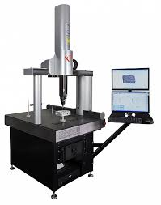
05 | Измерить размеры отверстий и пазы | Нутромер, микрометр  Mitutoyo 293-821-30, предельные калибры-пробки | 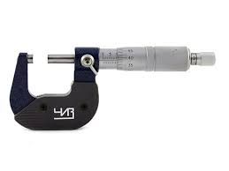
06 | Сопоставить полученные значения с допустимыми по техническим условиям, конструкторской документации |  |  | Технические условия, конструкторская документация
07 | Записать значения и результаты контроля в контрольный лист | Контрольный лист | 
08 | Поместить плату в тару технологическую | Тара технологическая | 
130 | Лакирование кистью (7427) | Стол монтажный  LANGER EMV 1500, кисть плоская флейцевая |  |  |  | 90
01 | Извлечь плату из технологической тары, поместить на монтажный стол | Тара технологическая | 
02 | Нанести лак кистью на поверхности платы | Кисть плоская флейцевая | 
03 | Подождать 60 секунд для высыхания лака на плате
04 | Поместить плату в тару технологическую | Тара технологическая | 
Сборка изделия
140 | Комплектование (0418) | Тара технологическая |  |  |  | 10
01 | Положить основание корпуса, винты и гайки в тару технологическую согласно сборочному чертежу и спецификации | Тара технологическая |  | Сборочный чертеж, спецификация
150 | Свинчивание с основанием корпуса (8831) | Стол монтажный  LANGER EMV 1500,  автомат для завинчивания  DEPRAG AUTOFEED SCREWDRIVING SYSTEM MINI-MAT |  |  |  | 45
01 | Извлечь плату, основание корпуса, гайки и винты из технологической тары, поместить на монтажный стол | Тара технологическая | 
02 | Совместить установочные отверстия, установить ячейку на основание
03 | Вставить винты в отверстия
04 | Надеть гайки на винты, завернуть вручную на 3 витка резьбы для центрирования
05 | Затянуть гайки в диагональном порядке, обеспечивая равномерное прижатие электронной ячейки к основанию | Автомат для завинчивания  DEPRAG AUTOFEED SCREWDRIVING SYSTEM MINI-MAT | 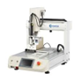
06 | Проверить положение электронной ячейки, отсутствие перекоса, зазоров, повреждений покрытия
07 | Поместить изделие в тару технологическую | Тара технологическая | 
160 | Свинчивание с крышкой корпуса (8831) | Стол монтажный  LANGER EMV 1500,  автомат для завинчивания  DEPRAG AUTOFEED SCREWDRIVING SYSTEM MINI-MAT |  |  |  | 45
01 | Извлечь плату, основание корпуса и винты из технологической тары, поместить на монтажный стол | Тара технологическая | 
02 | Совместить установочные отверстия, установить крышку на основание
03 | Вставить винты в отверстия, завернуть вручную на 3 витка резьбы для центрирования
04 | Затянуть винты в диагональном порядке, обеспечивая равномерное прижатие электронной ячейки к основанию | Автомат для завинчивания  DEPRAG AUTOFEED SCREWDRIVING SYSTEM MINI-MAT | 
05 | Проверить положение электронной ячейки, отсутствие перекоса, зазоров, повреждений покрытия
06 | Поместить изделие в тару технологическую | Тара технологическая | 
170 | Маркирование (0186) | Каплеструйный маркиратор  VIDEOJET 1580 |  |  |  | 20
01 | Извлечь изделие из технологической тары, поместить на монтажный стол | Тара технологическая | 
02 | Очистить маркируемую поверхность от пыли, влаги, масел |  |  | Ветошь, спирт
03 | Разместить корпус на монтажном столе, обеспечить правильную ориентацию поверхности под печать
04 | Активировать процесс нанесения надписи | Каплеструйный маркиратор  VIDEOJET 1580 | 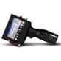
05 | Проверить чёткость, читаемость и полноту нанесённой информации, правильность расположения надписи
06 | Поместить изделие в тару технологическую
180 | Упаковывание (0837) | Стол монтажный  LANGER EMV 1500 |  |  |  | 30
01 | Извлечь изделие из технологической тары, поместить на монтажный стол | Тара технологическая | 
02 | Поместить изделие в индивидуальный пакет |  |  | Индивидуальный пакет
03 | Разместить упакованное изделие в коробке |  |  | Коробка
04 | Вложить паспорт, руководство по эксплуатации |  |  | Паспорт, руководство по эксплуатации
05 | Закрыть коробку, заклеить клейкой лентой | Нож канцелярский  NT Cutter A-550P | 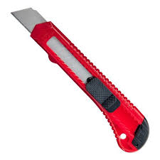 | Клейкая лента
06 | Нанести стикер с обозначениями: наименование, артикул, количество, масса, знак обращения с грузом |  |  | Клейкий стикер
07 | Передать упакованные изделия на участок хранения/отгрузки | Тара технологическая | 

Таким образом, процесс сборки состоит из 18 операций, каждая из которых имеет до 10 переходов.

Разработка электронной модели

Процесс сборки электронной модели изделия «Гитарный эффект «Бит Крашер» приведён ниже. На рисунке 3.3 показан этап монтажа компонентов поверхностного типа. На рисунке 3.4 представлена установка элементов, монтируемых в отверстия. На рисунке 3.5 изображён процесс установки печатной платы (ячейки) на основание корпуса. На рисунке 3.6 продемонстрирован этап фиксации крышки на основание корпуса.

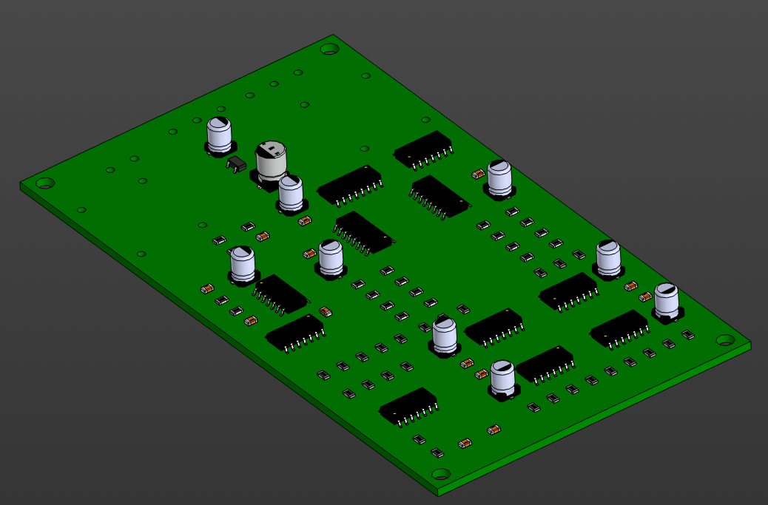
Рисунок 3.3 - Установка компонентов, монтируемых на поверхность

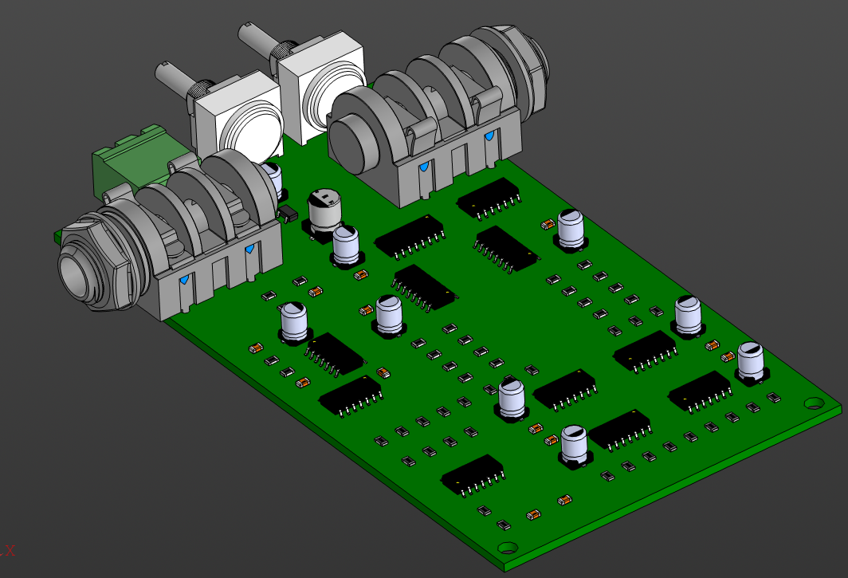
Рисунок 3.4 - Установка компонентов, монтируемых в отверстие

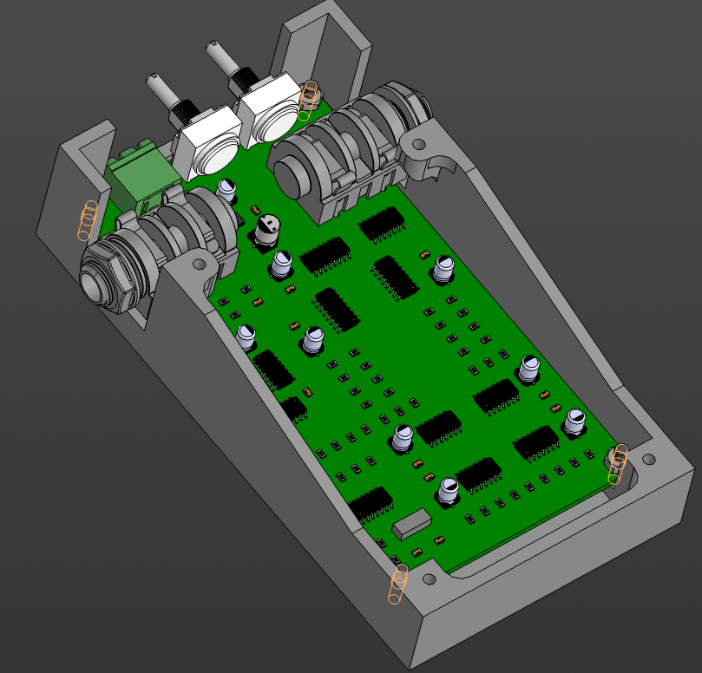
Рисунок 3.5 - Установка ячейки на основание корпуса

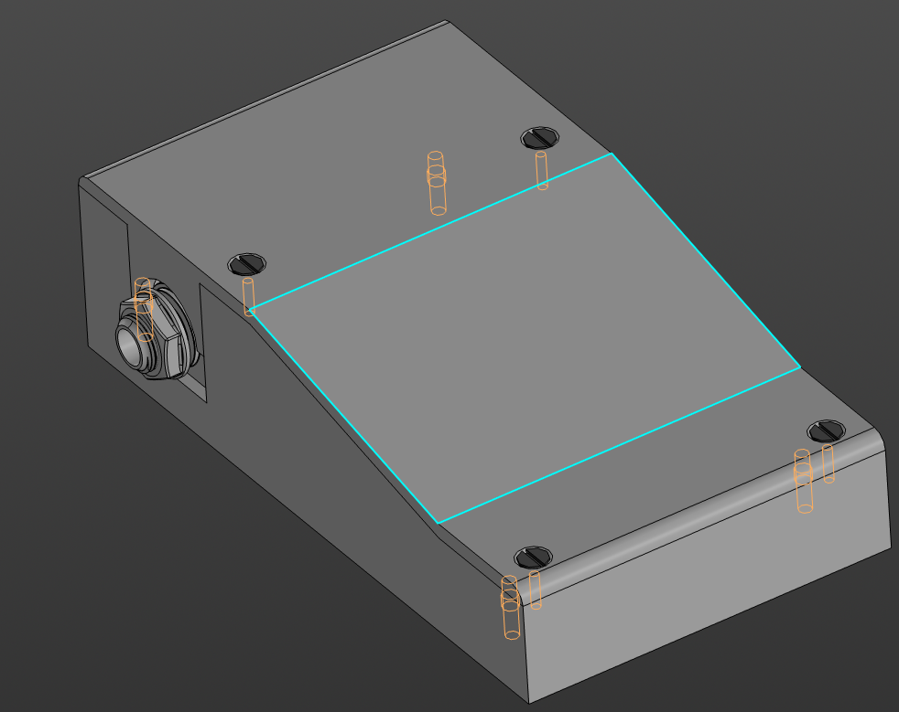
Рисунок 3.6 - Установка крышки на основание корпуса

Выводы

В ходе выполнения раздела была сформирована технологическая цепочка изготовления изделия «Гитарный эффект «Бит Крашер» с учётом исходной конструкторской документации и предполагаемых объёмов выпуска, относящихся к серийному производству. Выбранный подход ориентирован на применение автоматизированных операций, включая монтаж электронных компонентов и дозированное нанесение паяльной пасты, что позволило снизить влияние человеческого фактора и повысить стабильность качества сборки.
Параллельно были разработаны вспомогательные технологические документы: схема сборки и маршрутно-операционная карта. Первая задаёт общую логику и последовательность формирования изделия, тогда как вторая детализирует каждую операцию вплоть до используемого оборудования, режимов выполнения и временных затрат.
Отдельно проведена проверка технологичности конструкции. Результаты расчётов подтвердили, что электронный модуль изделия может быть без ограничений внедрён в условия серийного производства. В целом это указывает на корректность выбранных технологических решений и их соответствие заданному производственному масштабу.

Экспериментальные исследования и испытания изделия «Гитарный эффект «Бит Крашер»

Разработка программы испытаний изделия

В данном разделе представлены результаты экспериментальных исследований разработанного изделия, согласно программе и методике испытаний, которая приведена ниже. Схема измерительного стенда показана на рисунке 4.1.

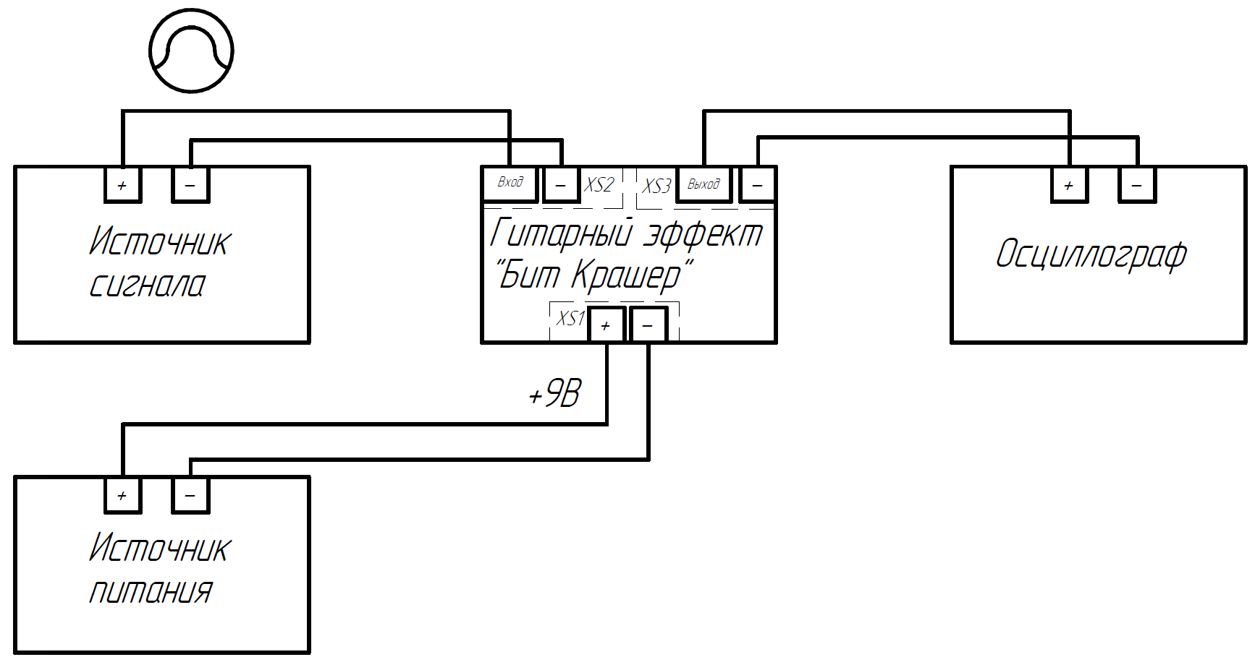
Рисунок 4.1 – Схема измерительного стенда изделия

На схеме указаны все необходимые для проведения эксперимента приборы, а также их взаимное подключение. Источник синусоидального имитирует входной сигнал музыкального инструмента. Источник напряжения подает необходимое питание на изделие. Осциллограф отображает результат преобразование сигнала изделием в виде временной диаграммы.
Программа испытаний предусматривает следующие восемь действий:
- подключить источник напряжения +9 В±10 % к разъему XS1 разработанного изделия,
- подключить источник синусоидального сигнала амплитудой из диапазона 0,5-2 В и частоты из диапазона 20 Гц – 25 кГц к разъему XS2,
- подключить вход осциллографа к разъему XS3,
- произвести подстройку предусилителя и аттенюатора разработанного изделия путем вращения ручек потенциометров R38 и R48 до требуемого результата временной диаграммы на экране осциллографа,
- сделать снимок полученной на экране осциллографа временной диаграммы,
- визуально оценить наличие гармоник в форме полученного сигнала,
- получить набор точек, соответствующих амплитуде и частоте полученного сигнала с экрана осциллографа для выполнения быстрого преобразования Фурье,
- провести быстрое преобразование Фурье и сравнить спектральную диаграмму с результатами моделирования.

Результаты моделирования изделия

Процесс разработки и тестирования схемы начался с моделирования в среде PSpice A/D [16]. Она обладает обширной библиотекой элементов и интуитивным интерфейсом, что выделяет ее среди аналогичных программ.
В результате моделирования была получена временная диаграмма сигнала на выходе схемы, показанная на рисунке 4.2.

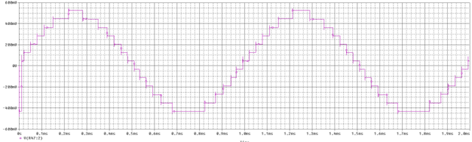
Рисунок 4.2 – Временная диаграмма результата моделирования схемы

Визуальная оценка формы сигнала позволяет сделать вывод о корректности работы изделия. На рисунке наблюдается синусоидальный сигнал, ступенчато дискретизированный по уровням, соответствующим 4 разрядному цифро-аналоговому преобразованию.
Далее средствами PSpice A/D было проведено быстрое преобразование Фурье. На рисунке 4.3 показана спектральная диаграмма сигнала для звукового диапазона сигналов (до 25 кГц).

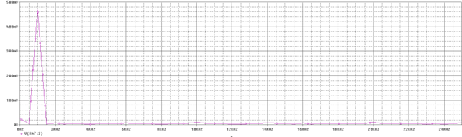
Рисунок 4.3 - Спектральная диаграмма сигнала изделия

На спектрограмме наблюдается сигнал основной частоты 1 кГц, а также небольшие амплитуды более высоких частот, которые соответствуют искажениям, вносимым гитарным эффектом. Стоит отметить и довольно широкую полосу частот, в которой наблюдается основной сигнал.
По итогам моделирования можно подтвердить работоспособность модели схемы и зафиксировать результаты для сравнения с ними экспериментальных.

Результаты экспериментального исследования изделия

В этом подразделе описано исследование работоспособности готового изделия. После выполнения пункта 5 методики проведения эксперимента была зафиксирована временная диаграмма выходного сигнала, представленная на рисунке 4.4.

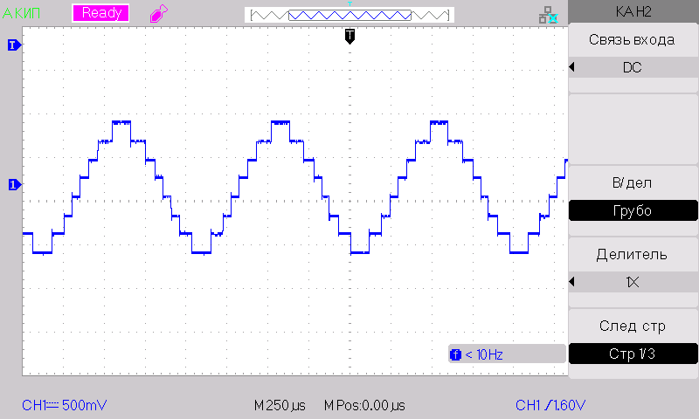
Рисунок 4.4 – Временная диаграмма результата эксперимента над изделием

Визуальный анализ сигнала подтверждает функционирование изделия. Выходной сигнал имеет синусоидальную форму, изменяющуюся ступенчато, и соответствует должному преобразованию. Он практически совпадает с результатом моделирования.
Далее с применением стороннего программного обеспечения был проведен спектральный анализ наблюдаемого сигнала. Он представлен на рисунке 4.5.

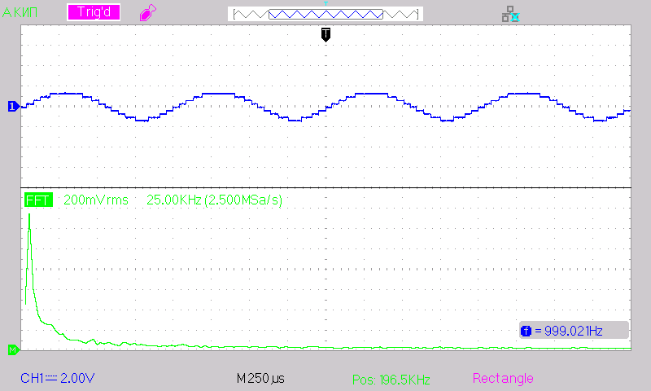
Рисунок 4.5 –Спектр выходного сигнала, полученный в результате эксперимента

Спектральный анализ практически идентичен результату моделирования. Он также имеет широкую частотную область нахождения основной гармоники и на нем можно наблюдать небольшие амплитуды на других частотах. Они обеспечивают необходимое искажение.

Выводы

По итогам данного раздела была разработана программа испытаний для изделия «Гитарный эффект «Бит Крашер» и схема измерительного стенда. В ходе работы было проведено компьютерное моделирование и практические исследования собранного макета. Сравнение полученных результатов является важной частью разработки с целью обеспечения высокого уровня качества изделия.
Тестирование макета проводилось в условиях, близких к реальным. Результаты испытаний подтвердили корректное функционирование изделия. Исходя из результатов тестирования, можно сделать вывод, что разработанное изделие, реализующего эффект «Бит Крашер», соответствует требованиям технического задания в плане корректности и качества работы.

ЗАКЛЮЧЕНИЕ

Процесс написания работы был начат с обоснования актуальности выбранной темы, для чего был проведен сравнительный анализ ее целей и задач, поставленных на основе требований к функциональности и главным параметрам спроектированного изделия.
По итогам исследования аналогов были выявлены достоинства и недостатки имеющихся на рынке изделий, что позволило противопоставить технические параметры разработанного изделия «Гитарный эффект «Бит Крашер» этим недостаткам. Таким образом была доказана целесообразность проектирования изделия.
Схемотехническое проектирование изделия было выполнено на основе анализа с помощью ТРИЗ архитектур существующих прототипов. В результате чего были созданы схемы электрическая структурная, функциональная и принципиальная. Они описывают взаимное соединение элементов модуля электроники изделия на разных уровнях декомпозиции. Дополнительно в данный раздел вошел анализ выбора электронных компонентов.
Как итог проведенного анализа выбраны параметры изготовления печатной платы, разработана ее топология. Далее определены характеристики сборки электронного модуля, на основе которых был разработан сборочный чертеж модуля. Заключает схемотехническую часть проведенный расчет тепловых и механических параметров изделия.
Помимо схемотехнического проектирования второй раздел включает в себя и конструкторское проектирование. На основе технических требований разработаны 3D-модели и чертежи корпуса, состоящего из двух частей: основания и крышки. В итоге проведенной работы создан сборочный чертеж изделия в сборе.
Следующим этапом работы был технологический раздел. На начальном этапе были проведены анализы конструкторской документации и сборочного состава. На их основе с целью упрощения создания технологического процесса сборки электронные компоненты разделены на несколько групп. После этого проведен расчет коэффициента технологичности изделия, признанный удовлетворительным для серийного производства.
Разработаны две схемы сборки, в которых описан этот процесс для электронного модуля и всего изделия в корпус. Рассчитаны штучное время и такт выпуска. Проведена работа по разработке маршрутно-технологического процесса сборки изделия, включающего подробное описание каждой операции и перехода, совершаемых при сборке изделия на серийном производстве. Заключением раздела стала разработка 3D-моделей этапов сборки деталей в готовое изделие.
В заключительном разделе работы проведено экспериментальное исследование готового изделия. Разработана схема измерительного стенда для изделия. Описан порядок действий программы эксперимента. Далее было проведено сравнение временных диаграмм выходного сигнала при компьютерном моделировании и эксперименте. Заключающим шагом стал анализ спектрограмм этих сигналов.
На основе выполненных работ можно сделать вывод, что разработанное изделие «Гитарный эффект «Бит Крашер» полностью соответствует требованиям технического задания и может быть запущено в серийное производство.

СПИСОК ИСПОЛЬЗОВАННЫХ ИСТОЧНИКОВ

- Магазин гитарных эффектов. Sonicake Wave Crush. Электронный ресурс. Адрес доступа: https://dmtrpedals.ru/product/sonicake-wave-crush/. Дата обращения 27.04.2026.
- Магазин гитарных эффектов. EHX Mainframe Bit Crusher. Электронный ресурс. Адрес доступа: https://dmtrpedals.ru/product/ehx-mainframe-bit-crusher/. Дата обращения 27.04.2026.
- Альтшуллер, Г. С. Алгоритм изобретения / Г. С. Альтшуллер ; предисл. Л. И. Гинзбурга. — 2-е изд. — Петрозаводск : Северный Олимп, 2004. — 400 с. — ISBN 5-98602-013-5.
- ГОСТ 2.701-84 «Единая система конструкторской документации (ЕСКД). Схемы. Виды и типы. Общие требования к выполнению».
- САПР КОМПАС-3D v23. Электронный ресурс. Адрес доступа: https://kompas.ru/kompas-3d/v23/. Дата обращения 07.02.2026.
- ГОСТ 2.702-2011 «Единая система конструкторской документации. Правила выполнения электрических схем».
- ГОСТ 28213-89 «Основные методы испытаний на воздействие внешних факторов. Часть 2. Испытания. Испытание Еа и руководство: Одиночный удар».
- ГОСТ Р 53429-2009 «Платы печатные. Основные параметры конструкции».
- Simcenter FLOEFD для САПРа Solid Edge. Электронный ресурс. Адрес доступа: https://solidedge.siemens.com/en/solutions/products/simulation/solid-edge-flow-simulation/. Дата обращения 05.05.2026.
- ГОСТ 16019-2001 «Аппаратура сухопутной подвижной радиосвязи. Требования по стойкости к воздействию механических и климатических факторов и методы испытаний».
- ГОСТ 33366.1-2015 «Пластмассы. Условные обозначения и сокращения. Часть 1. Основные полимеры и их специальные характеристики».
- ГОСТ 23592-96 «Монтаж электрический радиоэлектронной аппаратуры и приборов. Общие требования к объемному монтажу изделий электронной техники и электротехнических».
- ГОСТ 24715-81 «Соединения паяные. Методы контроля качества»
- ГОСТ 14.205-83 «Технологичность конструкции изделий. Термины и определения».
- Введение в технологию коммутационных структур электронных средств: учебное пособие / [В. Н. Гриднев и др.]. — Москва: Издательство МГТУ им. Н. Э. Баумана, 2024. — 511, [1] с.: ил. (Библиотека «Приборостроение». Т. 9). ISBN 978-5-7038-6098-4. ISBN 978-5-7038-6323-7 (т. 9).
- PSpice A/D. Электронный ресурс. Адрес доступа: https://www.cadence.com/en_US/home/tools/pcb-design-and-analysis/analog-mixed-signal-simulation/. Дата обращения 01.03.2026.

ПРИЛОЖЕНИЕ А
Схема электрическая структурная (Э1)
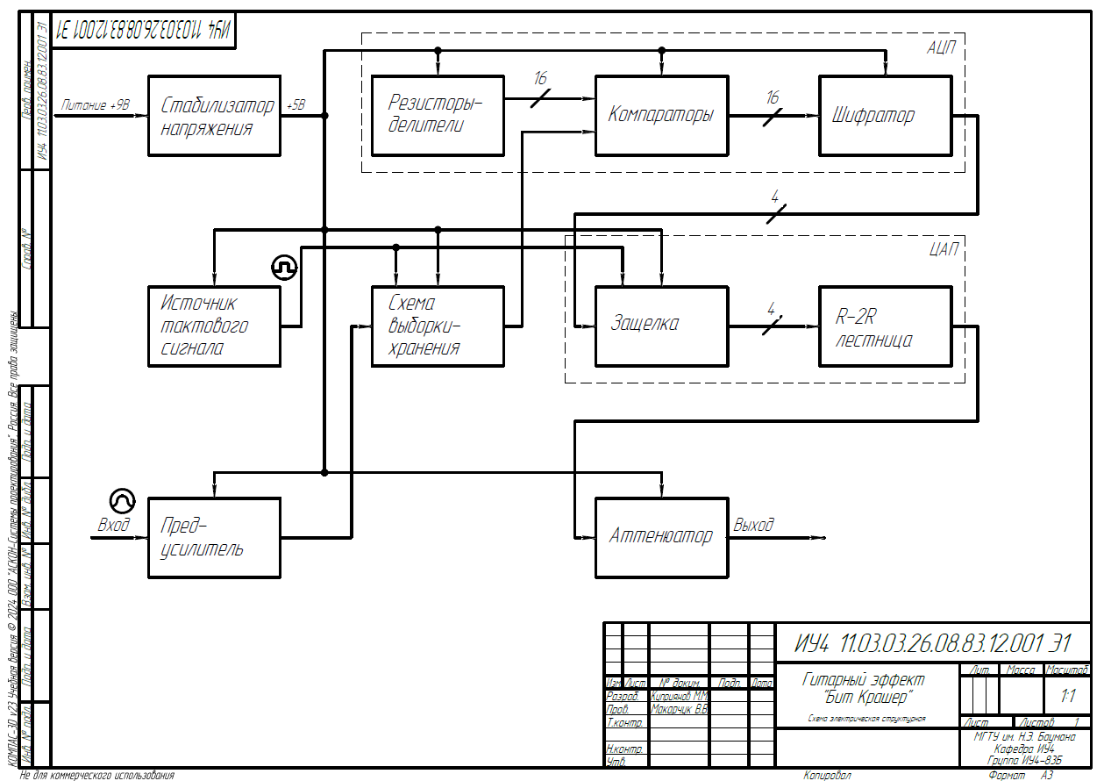

ПРИЛОЖЕНИЕ Б
Схема электрическая функциональная (Э2)
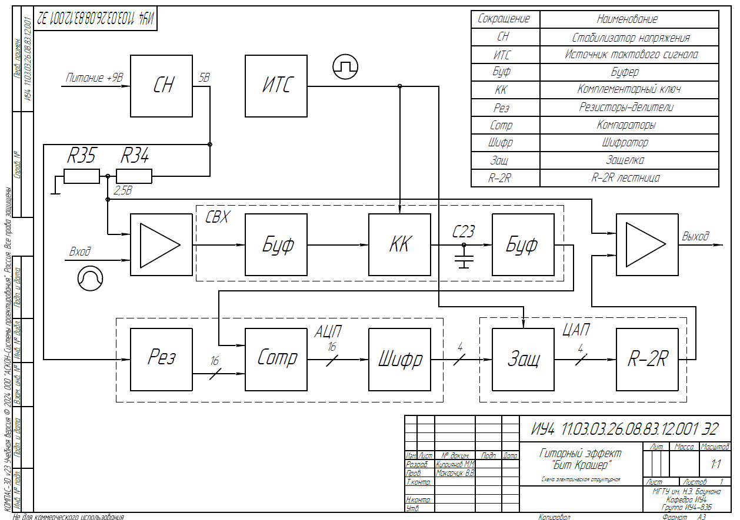

ПРИЛОЖЕНИЕ В
Схема электрическая принципиальная (Э3)
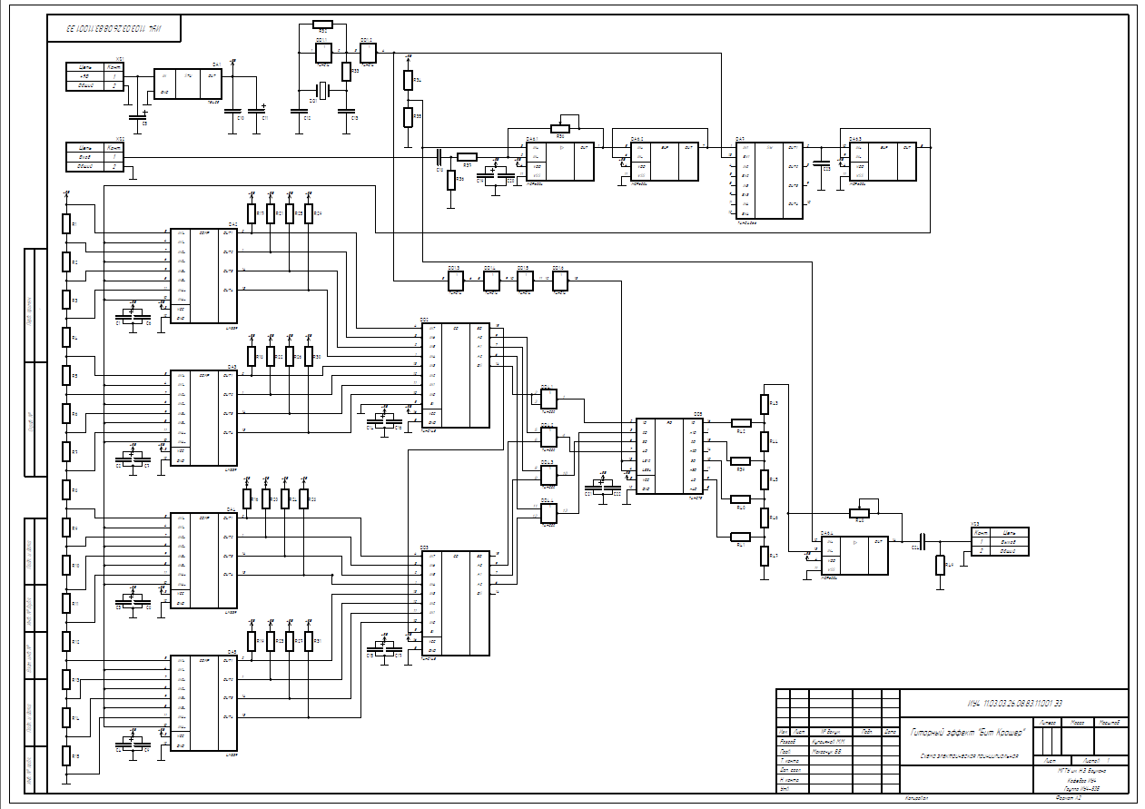

ПРИЛОЖЕНИЕ Г
Модуль электроники. Перечень элементов

ПРИЛОЖЕНИЕ Д
Плата печатная
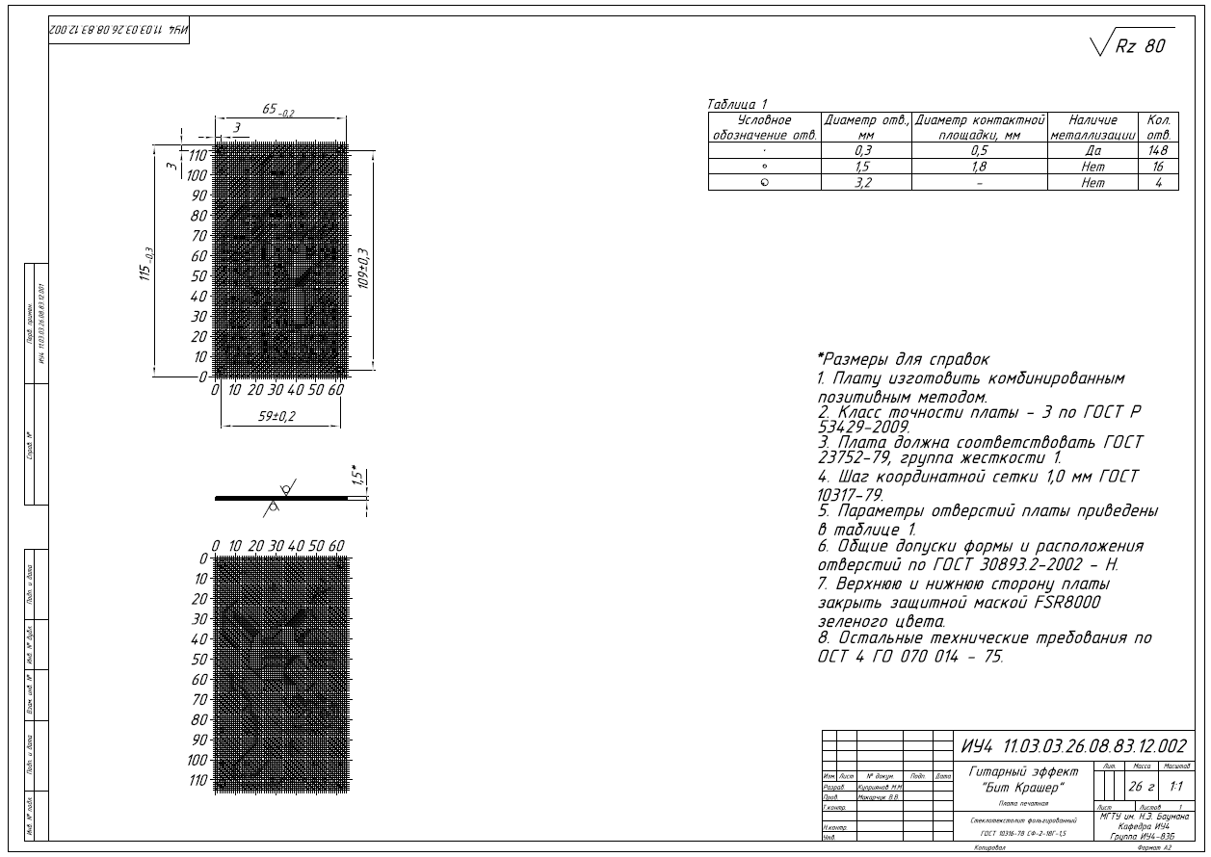

ПРИЛОЖЕНИЕ Е
Модуль электроники. Сборочный чертеж
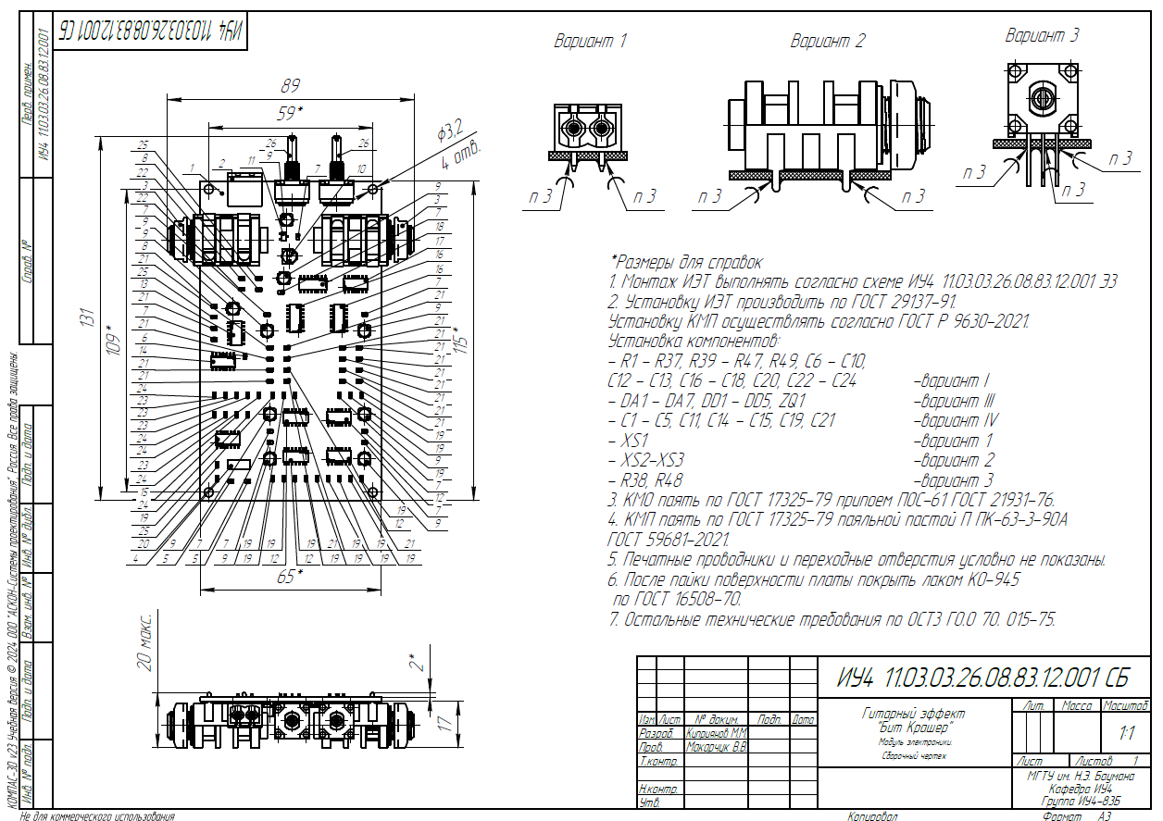

ПРИЛОЖЕНИЕ Ж
Модуль электроники. Спецификация
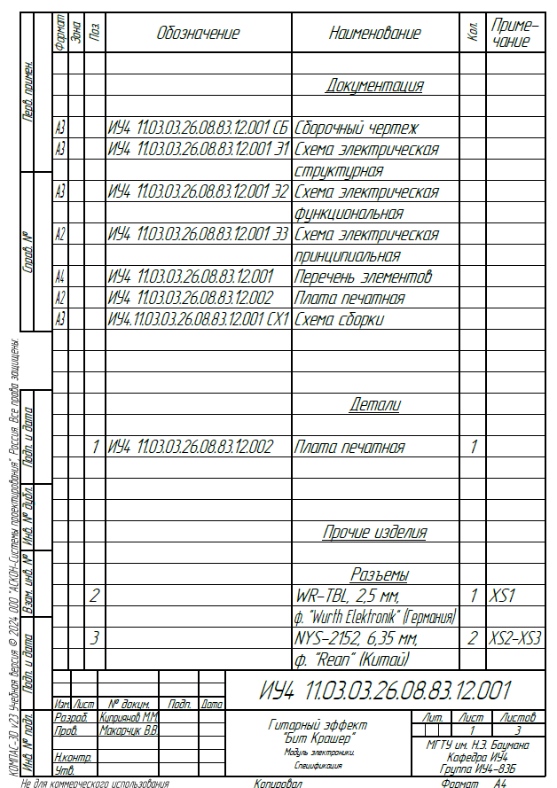
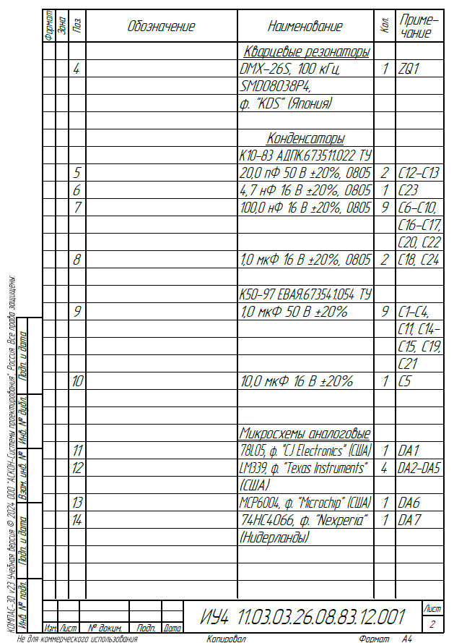
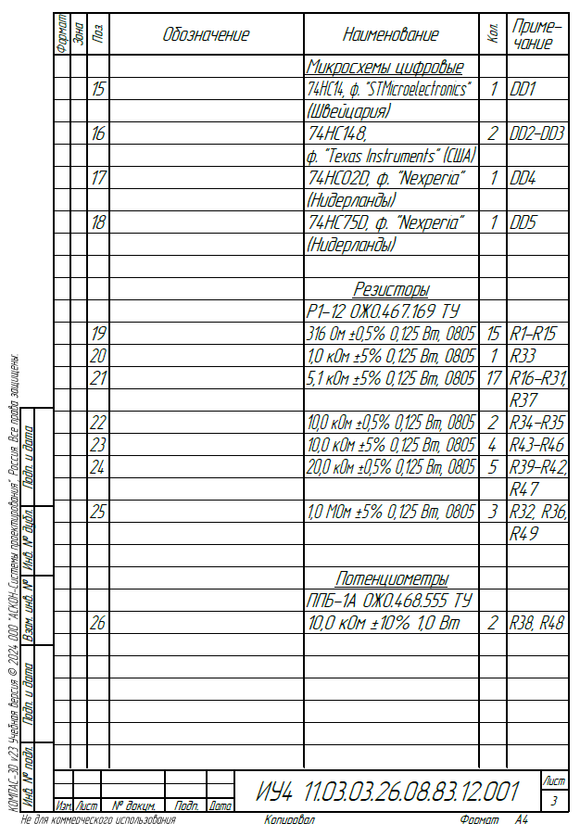

ПРИЛОЖЕНИЕ И
Основание корпуса
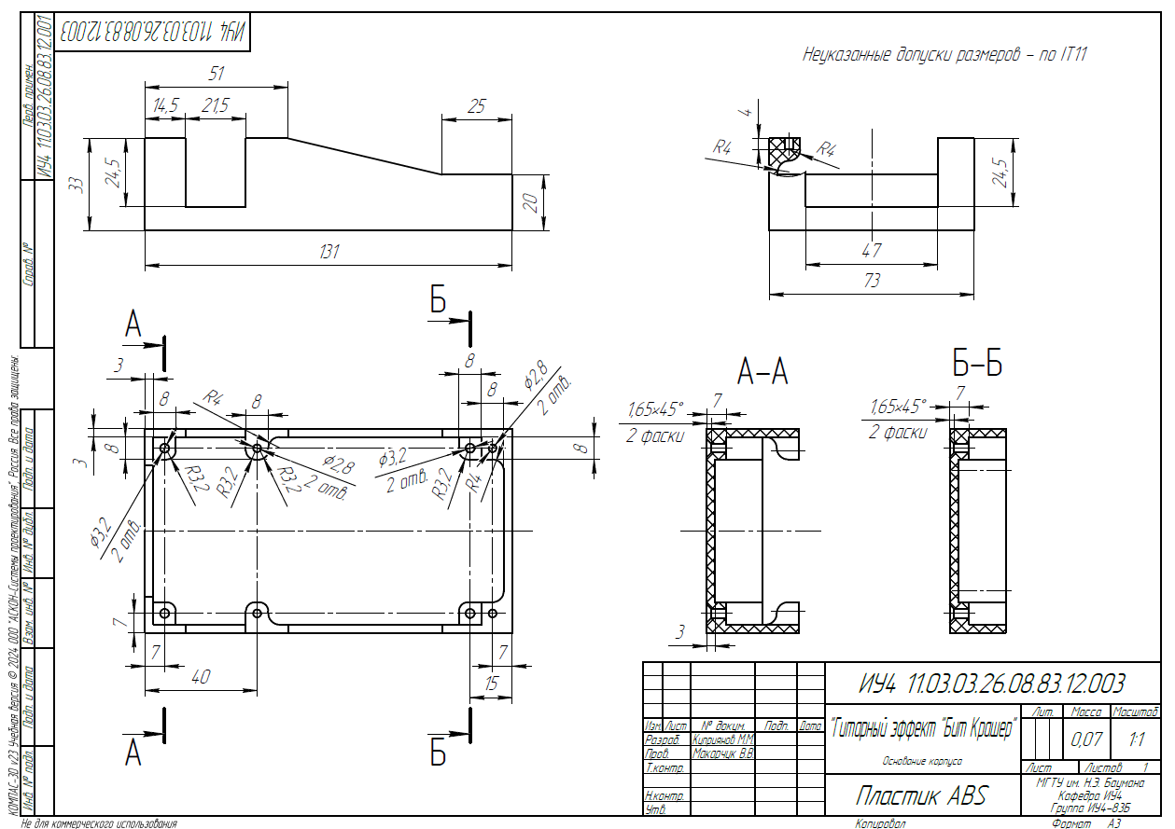

ПРИЛОЖЕНИЕ К
Крышка корпуса
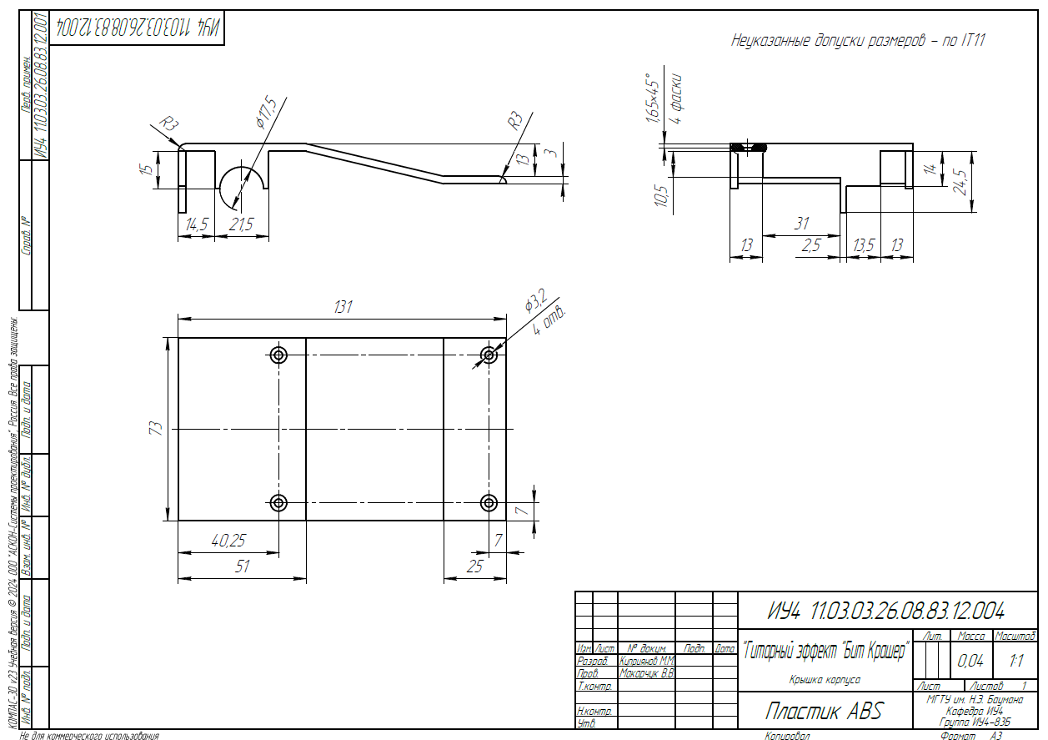

ПРИЛОЖЕНИЕ Л
Сборочный чертеж
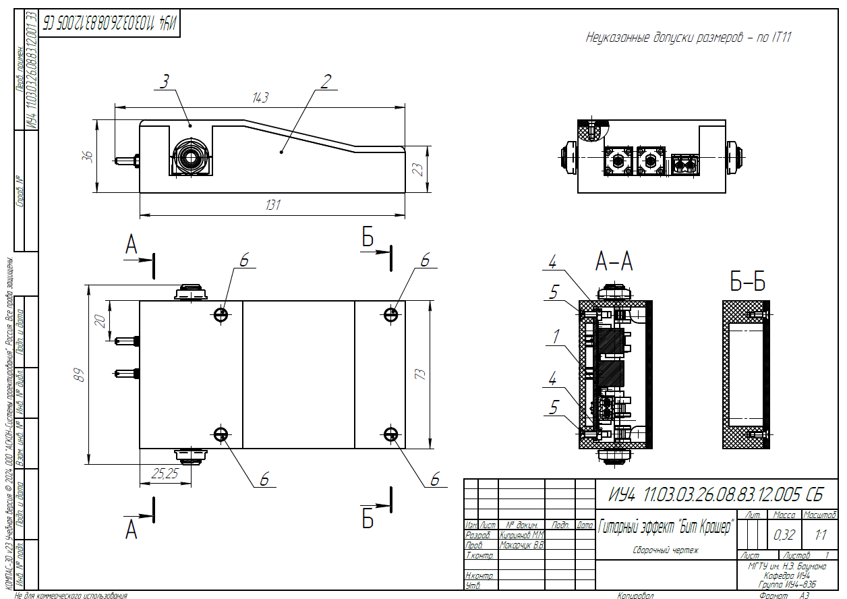

ПРИЛОЖЕНИЕ М
Спецификация
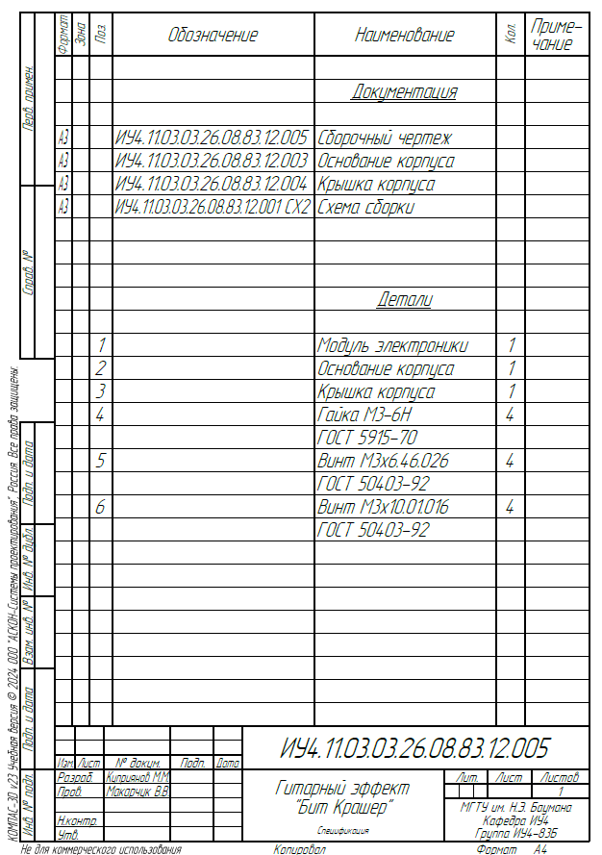

ПРИЛОЖЕНИЕ Н
Модуль электроники. Схема сборки
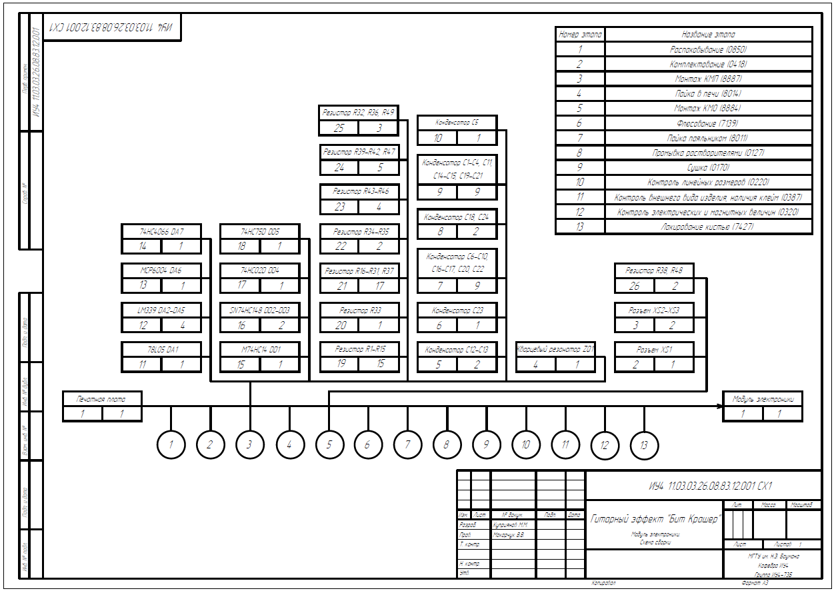

ПРИЛОЖЕНИЕ П
Схема сборки
